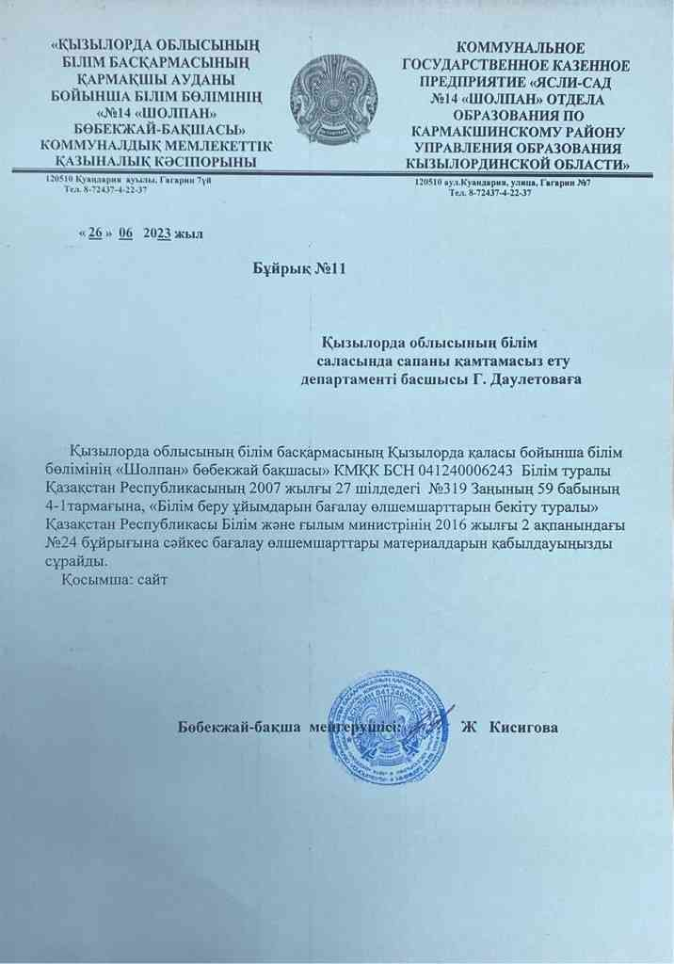

«Қызылорда облысының білім басқармасының Қармақшы ауданы бойынша білім бөлімінің «№14 «Шолпан» бөбекжай-бақшасы» коммуналдық мемлекеттік қазыналық кәсіпорны

№14 «Шолпан» бөбекжай-бақшасы коммуналдық мемлекеттік қазыналық кәсіпорынының
өзін-өзі бағалау комиссиясының қорытынды
құжаттары

Қызылорда облысы, Қармақшы ауданы, Қуаңдария ауылы.
2023 жыл

Мазмұны

- Мекеменің өзін – өзі бағалау Комиссиясымен бекітілуі
- Білім беру ұйымының жалпы сипаттамасы
- Тәрбиеленушілер контингентінің құрылымы
- Өзін – өзі бағалау комиссиясының тәрбиеленушілердің ата – аналарымен сауалнама нәтижесі ( мектепалды даярлық тобы балаларының ата-аналарына сауалнама нәтижесі)
- Балалардың біліктері мен дағдыларының көрсеткіші
- Білім беру ұйымының мақсаты, міндеттері.
- Тиімді оқытуға ықпал ететін материалдық техникалық база.
- Педагог және оқытушы кадрлармен жасақталуы туралы мәліметтер
- Оқытушылық және оқыту
- Мектепке дейінгі ұйым жетістіктері (тәрбиеленушілер жетістіктері,педагогтер жетістіктері)
- Тәрбиеленушілердің дайындық деңгейіне қойылатын талаптар.
- Қолжетімді білім беру жағдайы
13.Медициналық қызмет көрсетудің болуы, оның ішінде медициналық пункттің болуы және медициналық қызметке берілген лицензия туралы мәліметтер
14. Өзіндік бағалау нәтижелерін қорытындылау

№14 «Шолпан» бөбекжай-бақшасы КМҚК

№14 «ШОЛПАН» БӨБЕКЖАЙ-БАҚШАСЫ КМҚК
ӨЗІН – ӨЗІ
БАҒАЛАУ ҚҰЖАТТАРЫ

2023 жыл

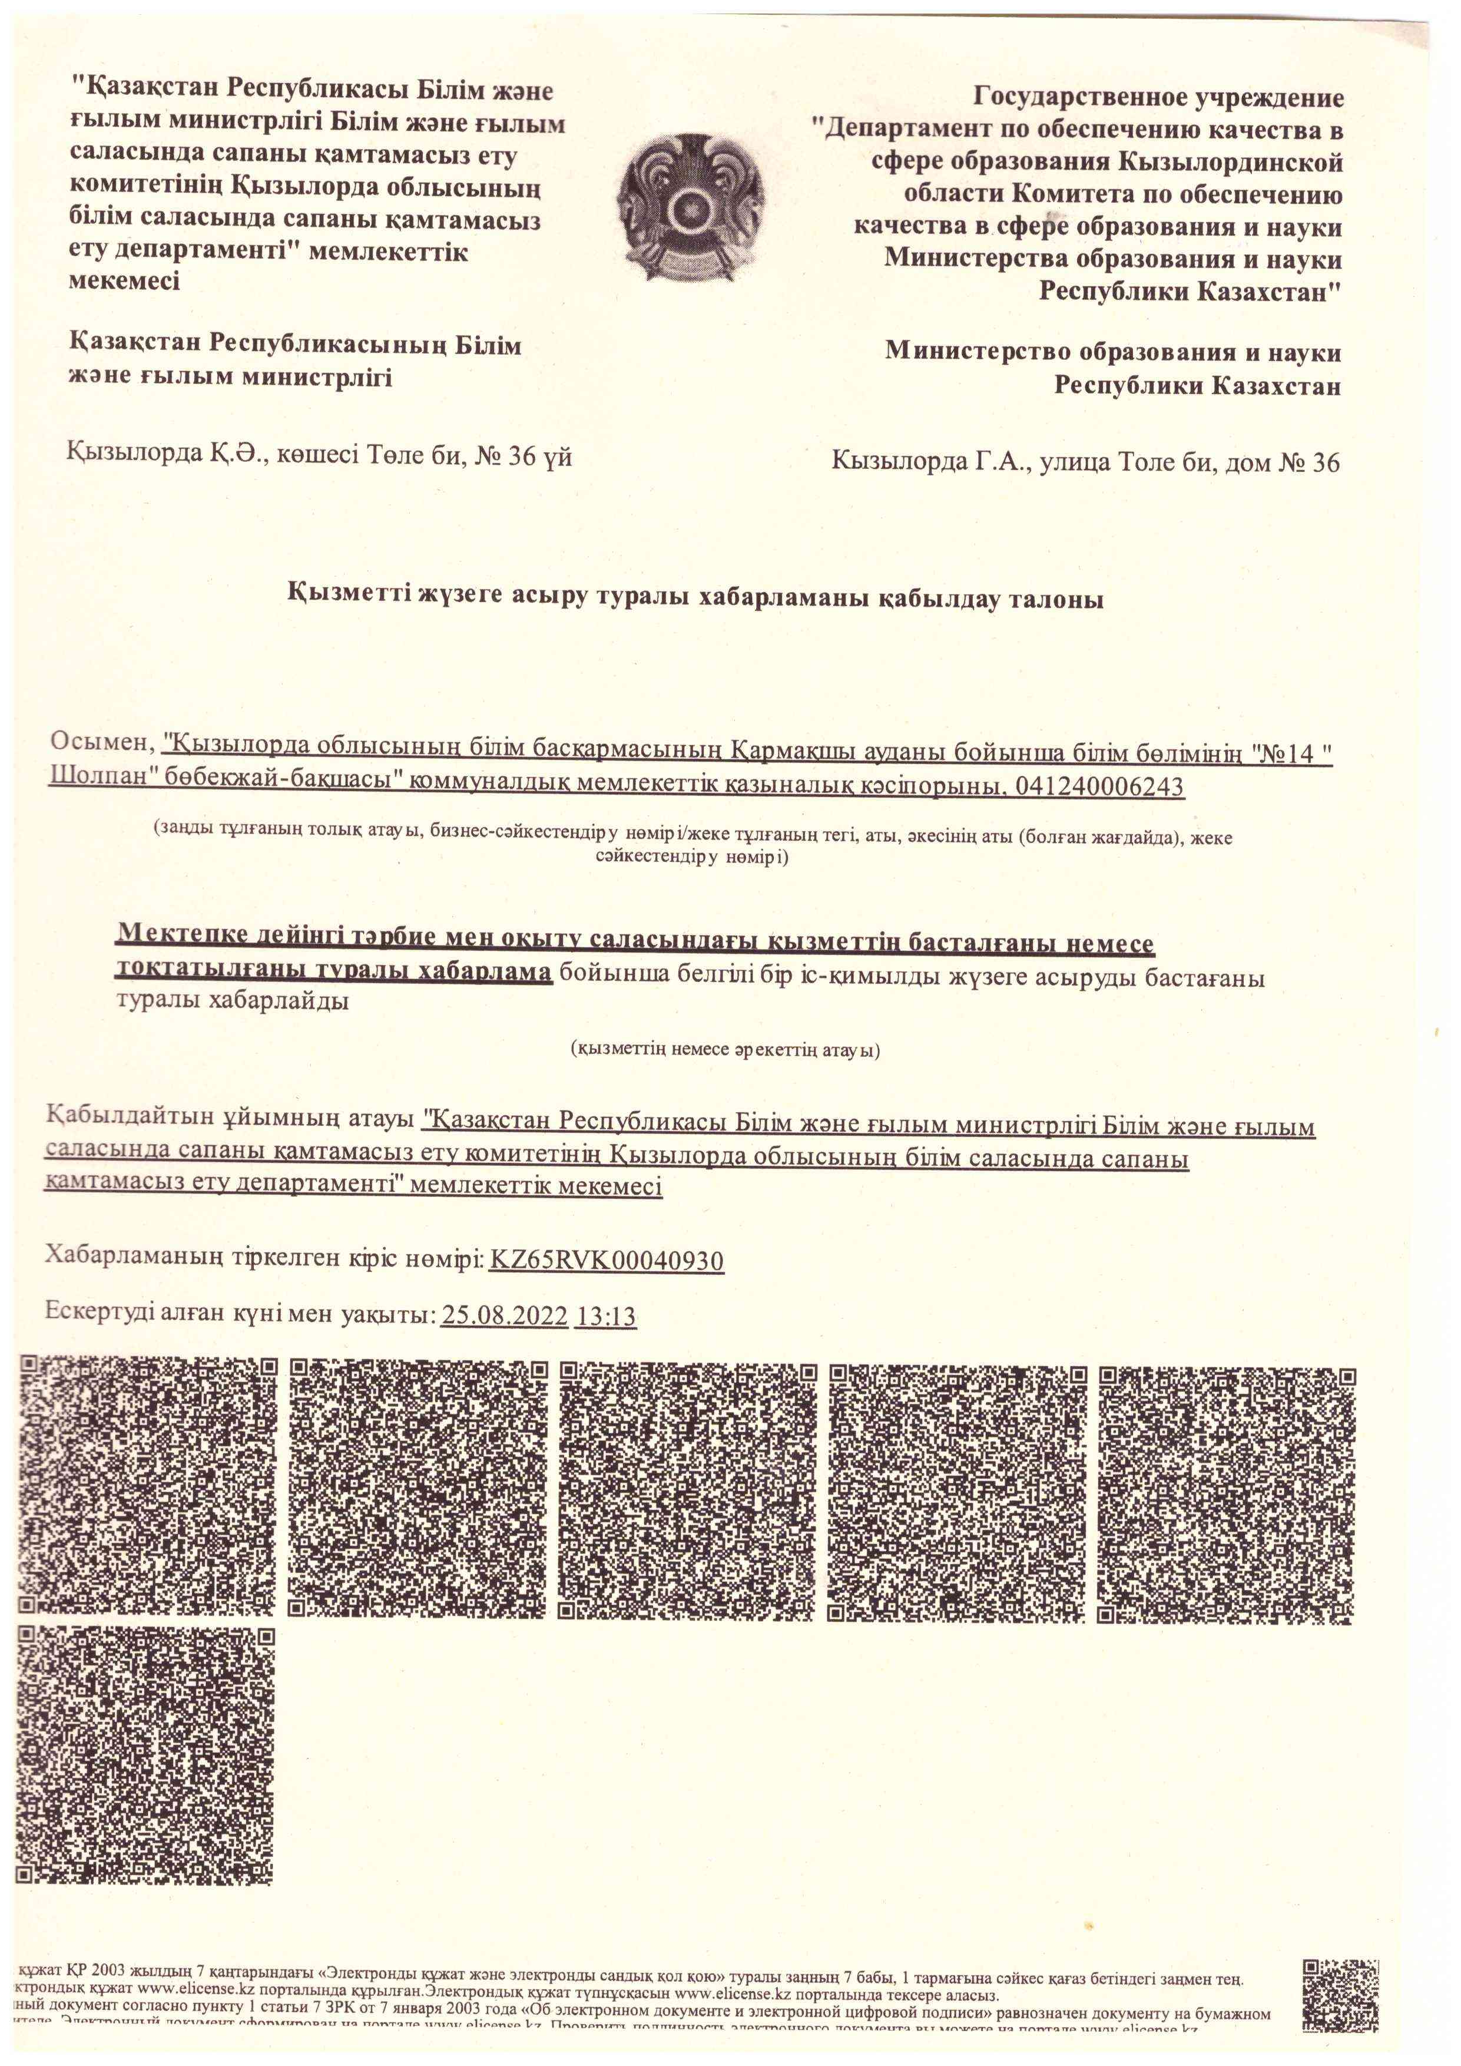

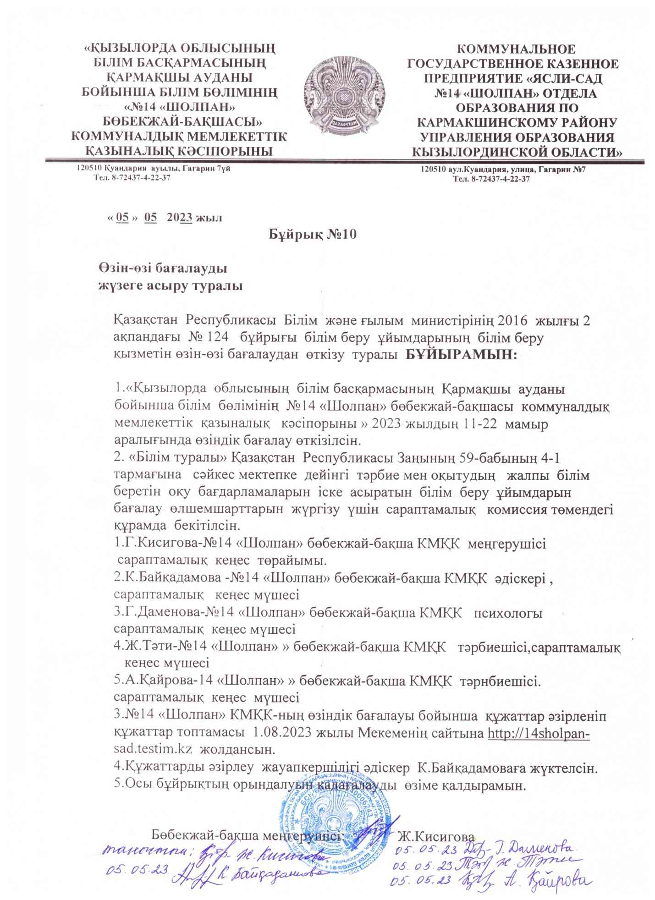

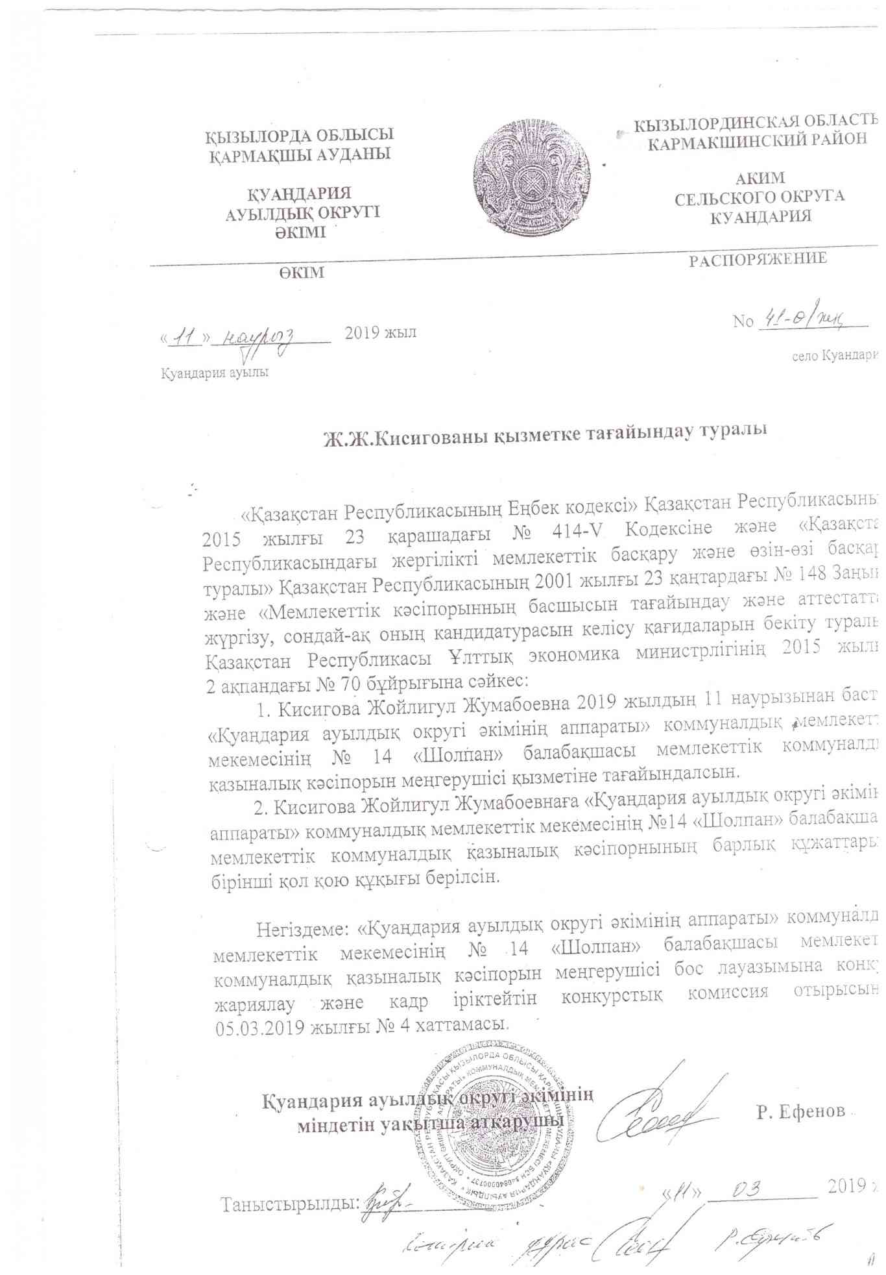

№14 «Шолпан» бөбекжай-бақшасы КМҚК
туралы ақпараттық анықтама

1 | Мектепке дейінгі ұйымның атауы | «Қызылорда облысының білім басқармасының Қармақшы ауданы бойынша білім бөлімінің №14 «Шолпан» бөбекжай-бақшасы» коммуналдық мемлекеттік қазыналық кәсіпорны
2 | Құрылтайшысы | «Қызылорда облысының қаржы басқармасы» мемлекеттік мекемесі
3 | Білім беру ұйымының орналасқан жері (заңды мекен – жайы және нақты орналасқан жерінің мекен - жайы) | Қызылорда облысы, Қармақшы ауданы, Қуаңдария ауылдық округі, Гагарин көшесі №7үй
4 | Заңды тұлғаның байланыс деректері (телефон, электрондық пошта, webсайт) | Байланыс телефоны: 8/724/37-4-22-37  Электронды пошта:Sholpan.sadik@mal.kz  Бөбекжай бақшаның Facebook желісіндегі атауы:http://facebook.com?profile.php?id=ZbWKwL  Бөбекжай-бақшаның сайты:http://14sholpan-sad.testim.kz
5 | Заңды тұлға өкілінің байланыс деректері (басшының Т.А.Ә лауазымға тағайындау туралы бұйрықтың көшірмесі) | Кисигова Жойлигул Жумабоевна  11 наурыз 2019 жыл.  Тағайындау туралы өкім №41-ө/жқ
6 | Құқық белгілейтін және құрылтайшылық құжаттары (жарғының және заңды тұлғаны мемлекеттік тіркеу не қайта тіркеу туралы анықтаманың/куәліктің көшірмесі қоса беріледі) | Кәсіпорын жарғысы 23.12.2021 жылғы №1412 бұйрығымен бекітілген  Заңды тұлға мемлекеттік тіркеуден қайта өткізілді 28.12.2021.  БСН 041240006243
7 | Рұқсат беру құжаттары (білім беру қызметіне лицензия және оған қосымша және (немесе) мектепке дейінгі тәрбие мен оқыту саласындағы қызметтің басталғаны туралы хабарламаны жіберу туралы талон) | Лицензия №0049467
8 | Құрылған жылы | 1978 жыл
9 | Типтік ғимарат | Типтік емес, тұрғын үй. сәйкестендірілген
10 | Топтар саны | 1 топ (Мектепалды даярлық тобы)
11 | Балаларды оқыту тілі | Мемлекеттік тіл
12 | Жұмыс аптасының ұзақтығы | 5 күндік
13 | Ауысым саны | Тәрбиешілер  І ауысым  ІІ ауысым
14 | Жасына қарай топтар бойынша ұйымдастырылған оқу қызметінің ұзақтығы – минутпен | Мектепалды даярлық тобы – 25 – 30 минут
15 | МДҰ – ның жобалық әлеуеті | 20 орындық

2.Білім беру ұйымының жалпы сипаттамасы

«Қызылорда облысы білім басқармасының Қармақшы ауданы бойынша білім бөлімінің №14 «Шолпан» бөбекжай-бақшасы» КМҚК-ында өзін – өзі бағалау 2023 жылдың мамыр айының 11-20 күндері аралығында өтті.
«Қызылорда облысы білім басқармасының Қармақшы ауданы бойынша білім бөлімінің №14 «Шолпан» бөбекжай-бақшасы» КМҚК 1978 жылы тұрғын үй есебінде салынған. 1990-1994 жылдар аралығында балабақша 2 топпен жұмыс жасаған. 1995 жылдан бастап жабылып қалған. 2005 жылдың қаңтар айынан бастап балабақша қайта ашылып, 1 топпен жұмыс жасап келеді.
№14 «Шолпан» бөбекжай-бақшасы КМҚК Қазақстан Республикасының Білім және ғылым министрлігі бекіткен Қазақстан Республикасы мектепке дейінгі тәрбие мен оқытудың мемлекеттік жалпыға міндетті стандарты үлгілік оқу жоспарын және Қазақстан Республикасы мектепке дейінгі тәрбие мен оқытудың үлгілік оқу бағдарламасын басшылыққа алып жұмыс жасайды.
№14«Шолпан»бөбекжай-бақшасы аппаттық жағдайда деп танылып,2018 жылдың қыркүйек айынан бастап ,№186 орта мектеп ғимаратына орналасқан.Бөбекжай-бақшаның материалдық-техникалық базасы заман талабына сай жабдықталған. Су орталықтандырылған, ғимарат бөлмелері бу қазандығымен біржерден жылытылады. Мектепке дейінгі ұйым өрт-дабыл қондырғылары және бейнебақылау камераларымен жабдықталған.
Мектепке дейінгі ұйымда медициналық кабинеті жұмыс жасайды. Медициналық кабинетке облыстық денсаулық сақтау басқармасының 2013 жылдың 11 қаңтарындағы № 00583 DN Лицензияға қосымша № 001 мемлекеттік лицензиясы берілген. Медициналық кабинетте емшара бөлмесі, алғашқы медициналық-санитарлық көмек, дәрігерге дейінгі көмек жасайды және санитарлық қағидаларға сәйкес құрал- саймандармен жабдықталған. Балалардың денсаулығын сақтау, аурушаңдықтың алдын алу, сауықтыру жұмыстары жүргізу, балалардың медициналық бақылау жұмыстарын бөбекжай-бақша медбикесі жүргізеді. Сонымен қатар балалардың өмірін қорғап, жан-жақты толыққанды дамыту және денсаулығын нығайту, тіршілік әрекетінде қауіпсіздік дағдыларын қалыптастырып, салауатты өмір салтына баулу, сырқаттанушылықты төмендету бойынша іс-шаралар жыл сайын жоспарланып орындалады. Балалардың күнделікті құнарлы да, сапалы тағамдармен тамақтандыруды ұйымдастыру бөбекжай бақшаның медбикесінің бақылауымен жүргізіледі.
Мектепке дейінгі ұйым алаңы өз дәрежесінде жабдықталған. Әр топқа арналған ойын алаңдары, балалар ойнайтын құралдар, әр топта жеке балалар отырып ойнайтын көлеңкелі қоршау орындығымен (беседка), гүл алаңқайлары және балалардың денсаулығын нығайтатын, ойын құралдарымен жабдықталған спорт алаңы, сонымен бірге мерекеге арналған плакаттарды ілетін құрылғы бар. Мектепке дейінгі ұйым ауласы түрлі ертегі кейіпкерлері бейнесінің атрибуттары мен безендірілген.
Қазақстан Республикасы Білім және ғылым министрінің 2012 жылғы 20 желтоқсандағы № 557 бұйрығымен бекітілген (нормативтік құқықтық актілерді мемлекеттік тіркеу тізілімінде № 8275 болып тіркелген), Қазақстан Республикасы Білім және ғылым министрінің 2020 жылғы 12 мамырдағы № 195 бұйрығымен бекітілген білім беру салаларының және ұйымдастырылған оқу қызметінің МЖМБС талаптарына және мектепке дейінгі тәрбие мен оқытудың үлгілік оқу жоспарларына сәйкес.(Бағаланатын кезеңде әзірленген және білім беру ұйымының басшысымен бекітілген жұмыс оқу жоспарларының көшірмелері сайтқа орналастырылады.)

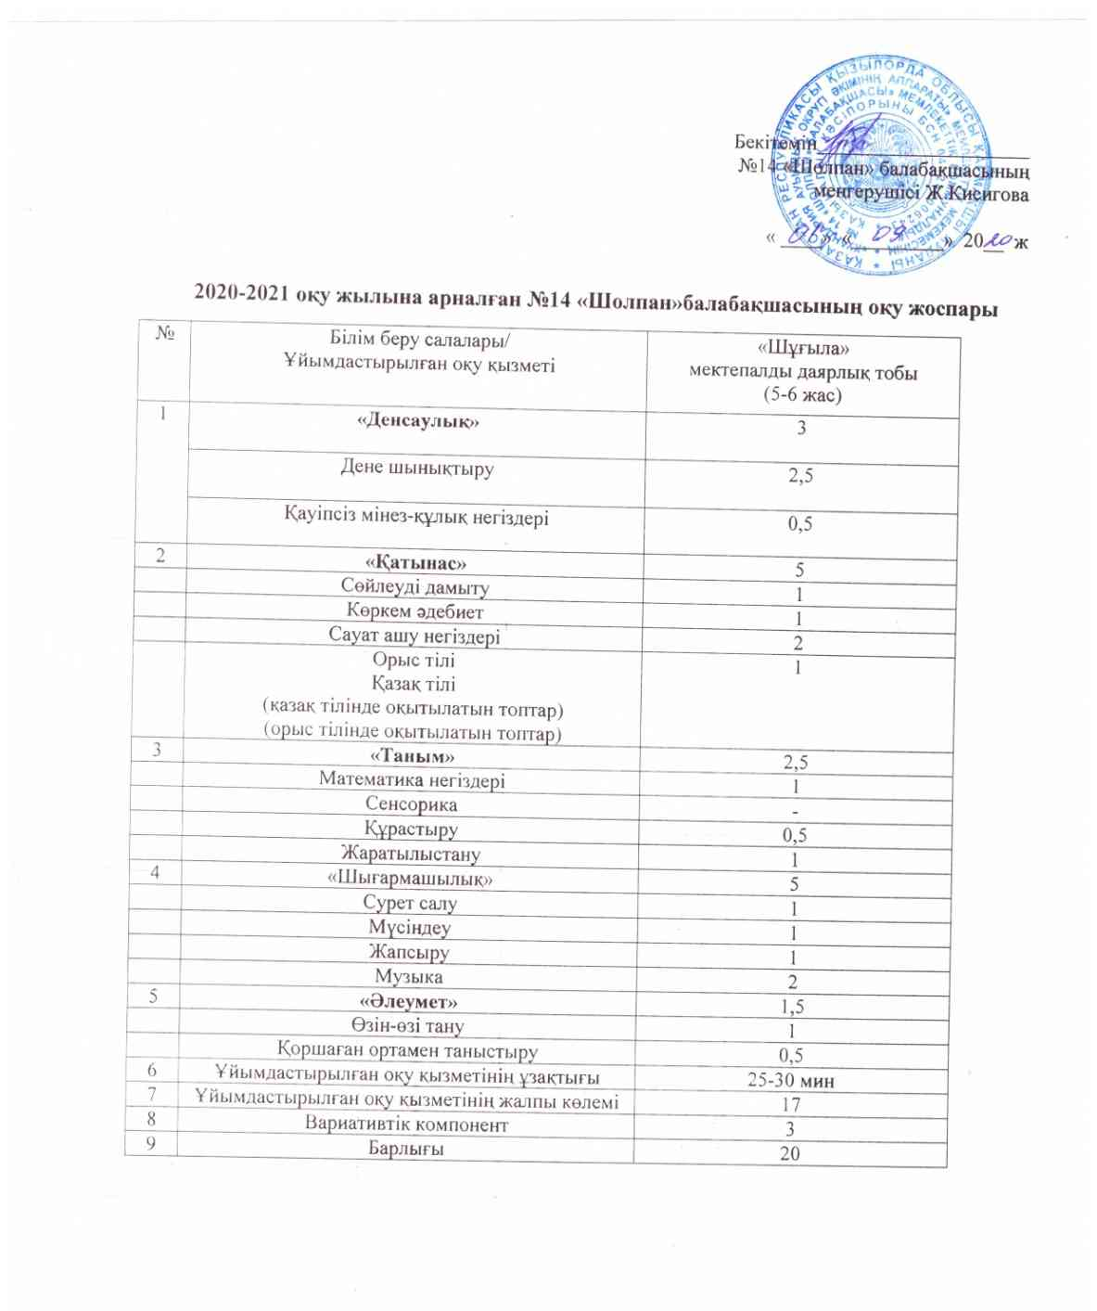

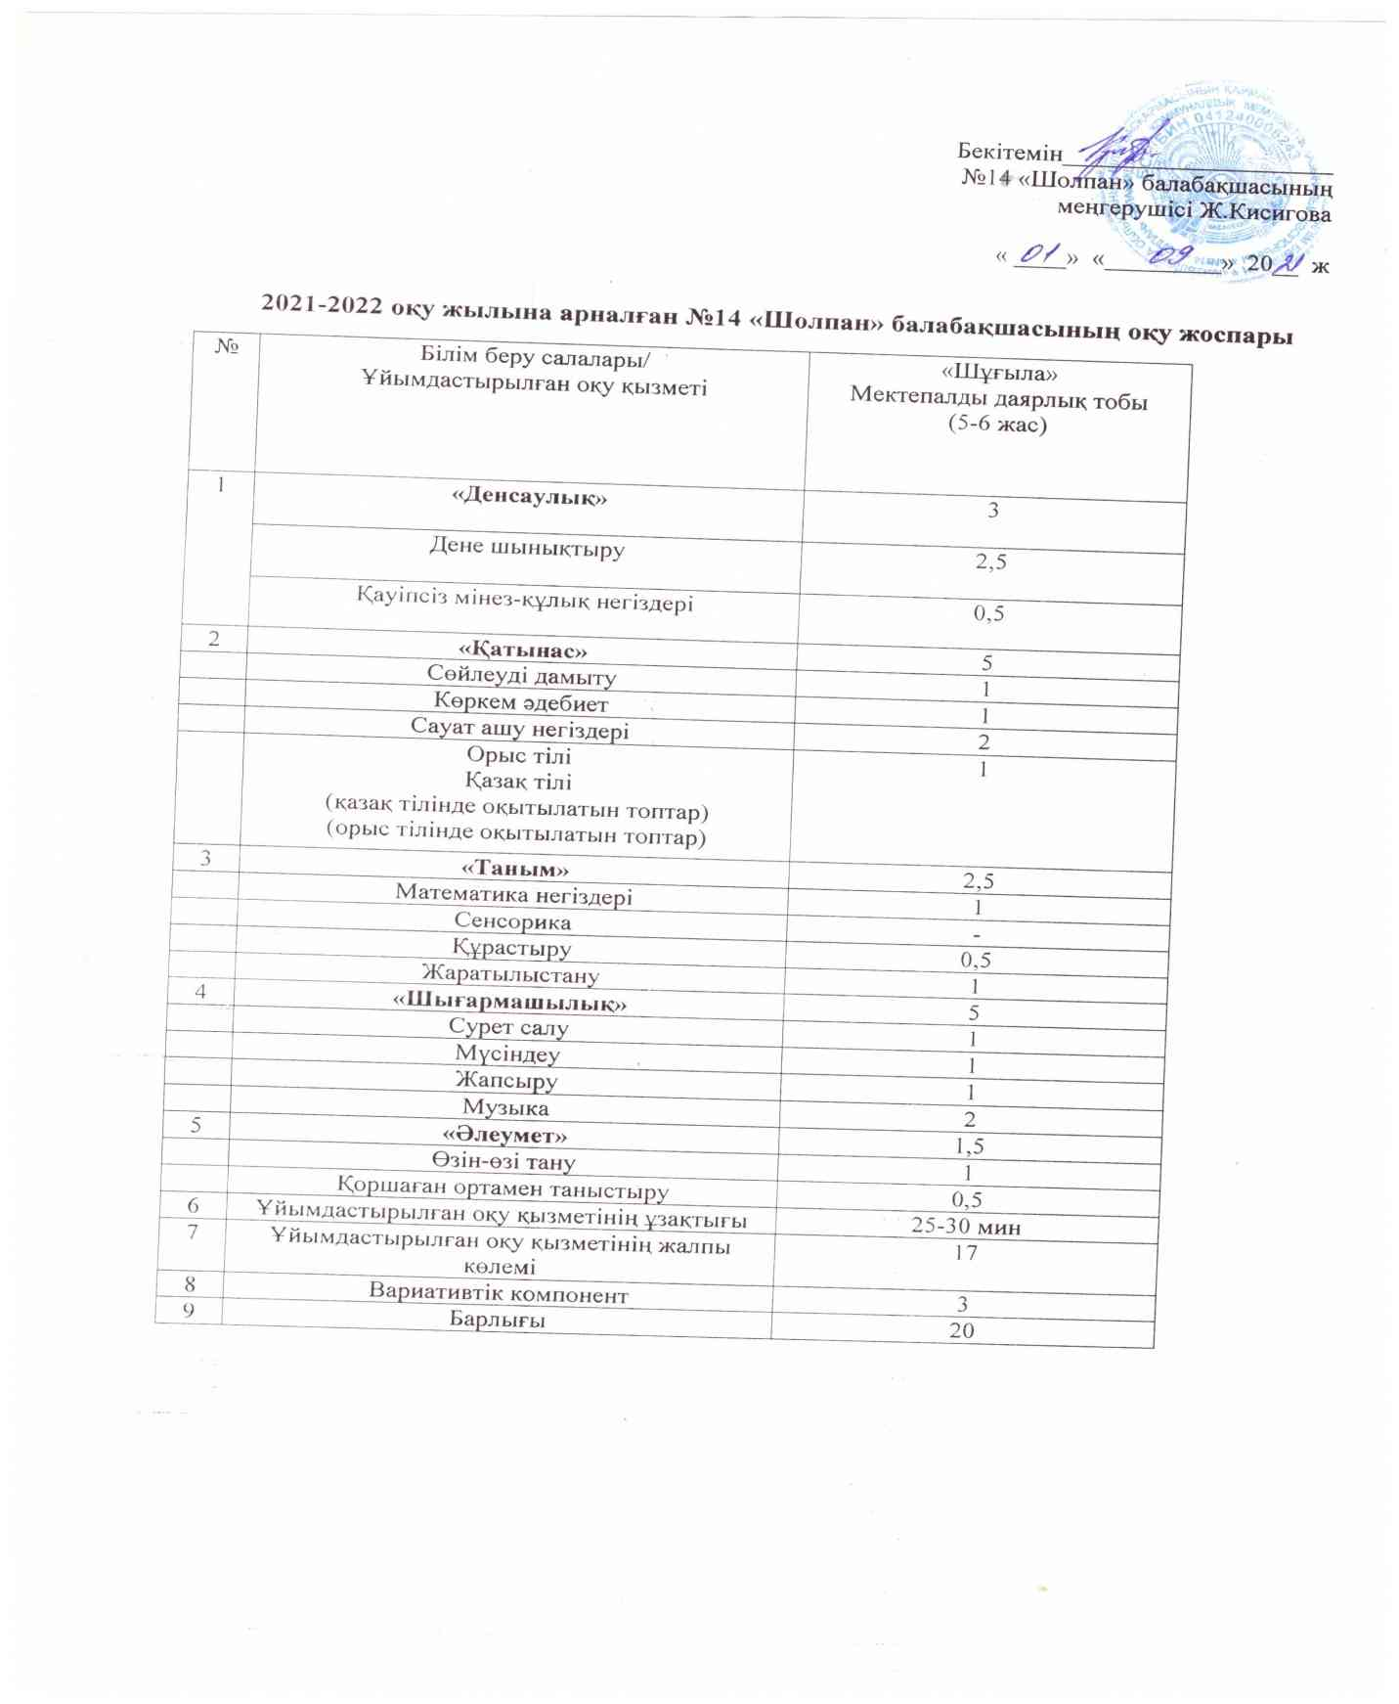

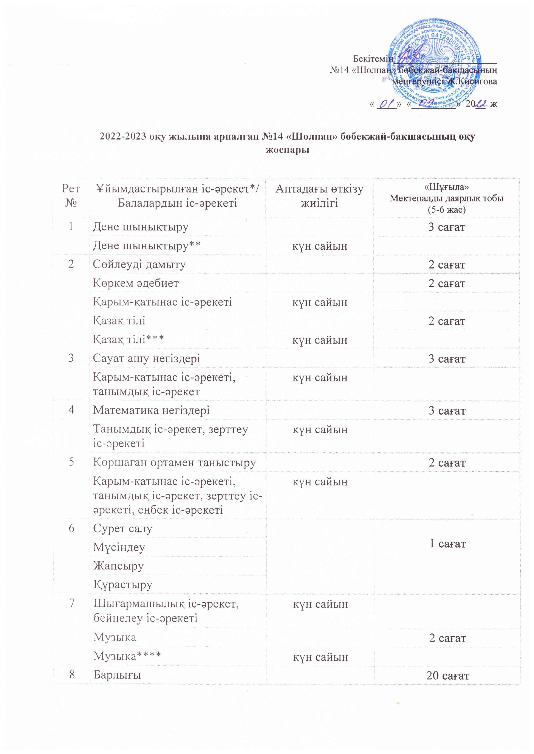

3.Тәрбиеленушілер контингентінің құрылымы

Тәрбиеленушіні 1-сыныпқа қабылдағанға дейін МДТО үлгілік оқу бағдарламасын игеру бойынша талаптарды сақтау. «Қызылорда облысының білім басқармасының Қармақшы ауданы бойынша білім бөлімінің №14 «Шолпан» бөбекжай-бақшасы» мектепке дейінгі ұйым КМҚК-да 1 топ, 20– бала . Топтардың қатысу журналы белгіленген жолдамаларымен сәйкес. Ата-аналармен келісім-шарттар жасалып, екі жақтың келісімімен қол қойылып, мөрленген. Жас кезеңдерін сақтау және топтарды бірдей жастағы принцип бойынша жинақтау (топтың тізімдерінің көшірмелері сайтқа орналастырылады);

№14 «Шолпан» бөбекжай бақшасы КМҚК-да 1 мектепалды жастағы топ жұмыс жасайды

№ | топ атауы | бала саны
1 | «Шұғыла» мектепалды даярлық тобы | 20

1)Жас кезеңіне және оқу нәтижелерін бағалауға сәйкес тәрбиеленушілер жетістіктерінің мониторингі (қорытынды) нәтижелерінің болуы және талдау (осы бағалау өлшемшарттарының 1 қосымшаға сәйкес мектепалды жастағы тәрбиеленушілердің мониторингісінің (қорытынды) көшірмелері және ата-аналарымен немесе заңды өкілдерімен және қызметкерлермен жүргізілген сауалнама нәтижелері қоса беріледі).

Мектепке дейінгі ұйымдардың ата-аналары үшін
№ | Мазмұны | Толық келісемін | Келісемін | Келіспеймін | Толық келіспеймін
1 | Сіздің балаңыз балабақшаға қуана барады | 76% | 24%
2 | Топта баланың оқуы мен өмірі үшін қолайлы атмосфера бар | 67% | 33%
3 | Сіз топ тәрбиешілерінің қызметіне қанағаттанасыз | 71% | 24% |  | 5%
4 | Сіз мектепке дейінгі ұйымның басқа мамандарының (музыкалық жетекші, қазақ, орыс тілі педагогы, педагог-психолог, арнайы педагог) қызметіне қанағаттанасыз | 71% | 29%
5 | Тәрбиешілер этика нормаларын, педагогикалық әдептілік пен балалармен қарым-қатынастағы әділеттілікті сақтайды | 71% | 24% |  | 5%
6 | Сіз балаңыздың дамуын байқайсыз ба? | 71% | 24% |  | 5%
7 | Мектепке дейінгі ұйымның оқыту және тәрбие жұмысы баланы мектепке дайындауға ықпал етеді | 86% | 9% | 5%
8 | Балалардың тамақтануы талапқа сай және мектеп жасына дейінгі балалар үшін теңдестірілген | 81% | 19%
9 | Сіз балаңыздың жетістіктері мен мінез құлқы туралы ақпараттандыру сапасына қанағаттанасыз | 86% | 14%
10 | Топ ата-аналарымен мектепке дейінгі ұйым мамандары: медицина қызметкері, психолог, қазақ немесе басқа тіл мұғалімі, музыка жетекшісі және т. б. балаңызды дамыту, тәрбиелеу және оқыту мәселелерінде консультациялық көмек көрсетіледі | 76% | 24%
11 | Сіз балабақша жұмысын ұйымдастыруға қуаныштысыз | 86% | 14
12 | Сіз мектепке дейінгі ұйымға материалдық көмек көрсетесіз бе? | 76% | 10 | 14%
13 | Егер сіз жауаптардың кез келгенін түсіндіргіңіз келсе немесе мектепке дейінгі ұйым туралы түсініктеме қосқыңыз келсе немесе мектепке дейінгі ұйымның жұмысын жақсарту бойынша ұсыныстар бергіңіз келсе, мына жерді көрсетіңіз. Егер сізде шағымдар болса, сіз білім беру саласындағы сапаны қамтамасыз ету Департаментіне жүгіне аласыз немесе осында көрсетіңіз. | 67% | 28 | 5%

Мектепке дейінгі ұйымдардың қызметкерлері үшін
№ | Мазмұны | Толық келісемін | Келісемін | Келіспеймін | Толық келіспеймін
1 | Мектепке дейінгі ұйымның жұмысы уақыт талаптарына сәйкес келеді, инновация режимінде өтеді | 100%
2 | Педагогтерге білім беру процесіне белсенді қатысу және біліктілігін арттыру үшін жағдайлар жасалған | 100%
3 | Педагогтар тиімді әдістемелік көмек алады | 100%
4 | Мұғалімдер эмоционалды-психологиялық қолдау алады | 100%
5 | Оқыту мен тәрбиелеудің сапалы процесін ұйымдастыру үшін жағдайлар жасалған | 100%
6 | Педагогтердің біліктілігін арттыру курстарынан уақтылы өтуі үшін жағдайлар жасалған | 100%
7 | Еңбек жағдайлары Қазақстан Республикасы Еңбек кодексінің талаптарына сәйкес келеді | 100%
8 | Әкімшіліктің жұмыс стилі мұғалімдердің өзін-өзі дамытуына және өзін-өзі бекітуіне ықпал етеді | 100%
9 | Тәрбиеленушілер, ата-аналар, мұғалімдер арасындағы жанжалдардың алдын алу және шешу бойынша тиімді жұмыс жүргізілуде | 100%
10 | Оқу-материалдық база тәрбиеленушілердің дамуына жағдай жасауға ықпал етеді | 100%
11 | Ұжымда қолайлы моральдық-психологиялық ахуал бар | 100%
12 | Тамақтану сапасы талапқа сай және мектеп жасына дейінгі балалар үшін теңдестірілген | 100%
13 | Әріптестер мейірімді және әрқашан көмектесуге дайын | 100%
14 | Сапалы оқыту процесін жүргізу үшін оқу-әдістемелік және техникалық құралдар базасы құрылды | 100%
15 | Әр мұғалімнің кәсіби және шығармашылық өсуіне жағдай жасалған | 100%
16 | Мектепке дейінгі ұйым әкімшілігі жұмыста педагогтарды көтермелеуді қолданады | 100%
17 | Ата-аналар топ педагогтарының жұмысына қанағаттанады | 100%
18 | Мектепке дейінгі ұйымда ереже белгіленген-тексерушілер үшін ақша жиналды | 0 |  |  | 100%
19 | Егер сіз жауаптардың кез-келгенін түсіндіргіңіз келсе немесе мектепке дейінгі ұйым туралы түсініктеме қосқыңыз келсе немесе ұсыныстар бергіңіз келсе, осында көрсетіңіз. Егер сізде шағымдар болса, сіз білім саласында сапаны қамтамасыз ету Департаментіне жүгіне аласыз немесе осында көрсетіңіз. | 100%

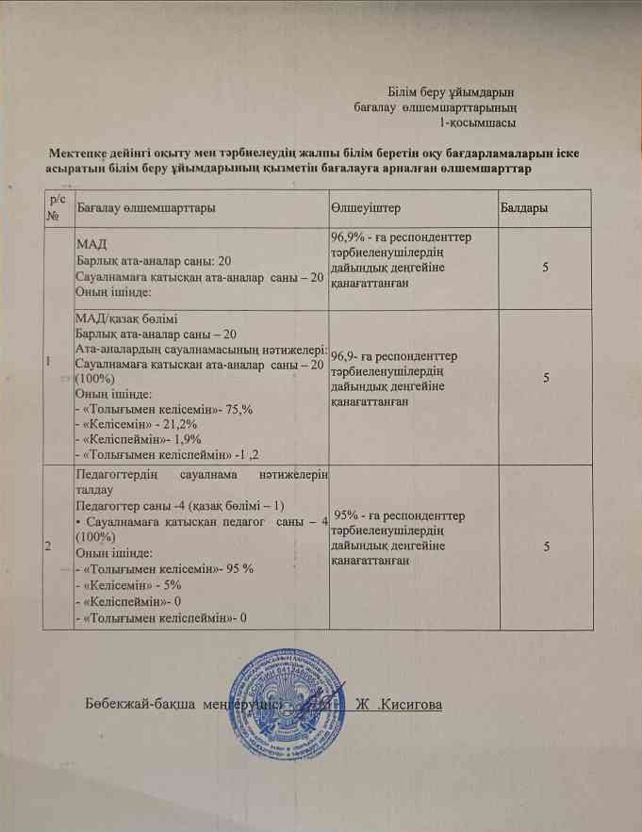

5. Балалардың біліктері мен дағдыларының көрсеткіші.
«Қызылорда облысының білім басқармасының Қармақшы ауданы бойынша білім бөлімінің №14 «Шолпан» бөбекжай-бақшасы» мектепке дейінгі ұйымы КМҚК-да педагогтардың бала дамуын үнемі бақылау арқылы тәрбиеленушілердің жетістіктерінің деңгейін анықтау қарастырылып, баланың жас ерекшелігіне сәйкес ептіліктері мен дағдыларының дамуына қадағалау жүргізіледі. 2020-2021, 2021-2022, 2022-2023 оқу жылындағы балалардың біліктері мен дағдыларының дамуын бастапқы, аралық,қорытынды бақылау нәтижелері бойынша материалдары электронды түрінде жинақталған. Бастапқы, аралық, қорытынды диагностиканың нәтижелері бойынша бақылау парақтарының мәліметтері негізінде баланың жеке даму картасы топтағы әрбір балаға толтырылған. Жеке даму карталарында білім беру салалары бойынша түзету іс-шаралары көрсетілген және күнделікті күннің екінші жартысында балалармен жеке түзету жұмыстары жүргізіледі.(мектепалды жасындағы тәрбиеленушілердің жеке даму жоспарларының (карталары) көшірмелері сайтқа орналастырылды)

Жиынтық есеп
№14 «Шолпан»балабақша КМҚК-ында 2020-2021оқу жылында балалардың біліктері мен дағдыларының дамуын қорытынды бақылау нәтижелері

р\с | Топтың атауы | Бала саны | І-деңгей | ІІ-деңгей | ІІІ-деңгей
1 | «Шұғыла» мектепалды даярлық тобы (5-6 жас) | 20 | 3 | 7 | 10
 |  |  | 15% | 35% | 50%

Жиынтық есеп
№14 «Шолпан»балабақша КМҚК-ында 2021-2022 оқу жылында балалардың біліктері мен дағдыларының дамуын қорытынды бақылау нәтижелері

р\с | Топтың атауы | Бала саны | І-деңгей | ІІ-деңгей | ІІІ-деңгей
1 | «Шұғыла» мектепалды даярлық тобы (5-6 жас) | 20 | 3 | 5 | 12
 |  |  | 15% | 25% | 60%

Жиынтық есеп
№14 «Шолпан» бөбекжай-бақша КМҚК-ында 2022-2023 оқу жылында балалардың біліктері мен дағдыларының дамуын бастапқы бақылау нәтижелері
р\с | Топтың атауы | Бала саны | І-деңгей | ІІ-деңгей | ІІІ-деңгей
1 | «Шұғыла» мектепалды даярлық тобы (5-6 жас) | 20 | 4 | 6 | 10
 |  |  | 20% | 30% | 50%

№14 «Шолпан» бөбекжай-бақша КМҚК-ында 2022-2023 оқу жылында балалардың біліктері мен дағдыларының дамуын аралық бақылау нәтижелері

р\с | Топтың атауы | Бала саны | І-деңгей | ІІ-деңгей | ІІІ-деңгей
1 | «Шұғыла»мектепалды даярлық тобы (5-6 жас) | 20 | 3 | 5 | 12
 |  |  | 15% | 25% | 60%

№14 «Шолпан» бөбекжай-бақша КМҚК-ында 2022-2023 оқу жылында балалардың біліктері мен дағдыларының дамуын қорытынды бақылау нәтижелері сілтеме арқылы көрсетіледі.

3)Баланың даму мониторингін қамтамасыз ететін және оның жеке дамуын
жоспарлаудың негізі болып табылатын көрсеткіштер ретінде оқыту нәтижелері (мектепалды жасындағы тәрбиеленушілердің жеке даму жоспарларының (карталары) көшірмелері және ересек жастағы тәрбиеленушілер жоспарларының (карталары) көшірмелері қоса беріледі);

6.Білім беру ұйымының мақсаты мен міндеті:
4)Қазақстан Республикасы Білім және ғылым министрінің 2016 жылғы 12 тамыздағы № 499 бұйрығымен бекітілген (нормативтік құқықтық актілерді мемлекеттік тіркеу тізілімінде № 14235 болып тіркелген), Қазақстан Республикасы Білім және ғылым министрінің 2020 жылғы 24 қыркүйектегі № 412 бұйрығымен бекітілген мектепке дейінгі тәрбие мен оқытудың үлгілік оқу бағдарламасына сәйкес білім беру қызметін жүзеге асырады.
5)Мектепке дейінгі ұйымның жылдық жоспарларының мақсат міндеттері жазылып 5 бөлімдері бойынша жұмыстар жүргізілуде: Кіріспе бөлім, І-бөлім Салауатты өмір салтын ұйымдастыру, ІІ-бөлім Кадрлармен жұмыс, ІІІ-бөлім Тәрбиелеу мен білім беру үдерісін ұйымдастыру, ІV-бөлім Әлеуметтік жұмыс, V-бөлім Бақылау және басқару жұмыстар бойынша жоспарланған. Жылдық жоспар жыл басында түптеліп, мөрленіп бекітілген. Жылдық жоспар бойынша Педагогикалық кеңестер өз уақытымен өткізіліп материалдары жинақталып, хаттамалары жазылып отырылады. Семинар, кеңес, мектеппен байланыс, меңгеруші жанындағы кеңес, жас мамандармен жұмыс жоспарлары бойынша хаттамалары жазылып материалдары жинақталған. Балабақша ішілік аттестациялық комиссияның жұмыс жоспары бұйрықтары шығарылып, сараптамалық хаттамалары жазылған.

2020-2021 оқу жылында №14 «Шолпан» Балабақшада
«Мектепке дейінгі тәрбие мен оқытудың жалпыға міндетті стандартына»31қазан 2018 жылғы №604 бұйрығы, «Мектепке дейінгі тәрбие мен оқытудың үлгілік оқу жоспарына ҚРБҒМ 20.12.2012 жылғы №557 бұйрығының және 15.05.2020 жылдың №195 бұйрығының 1-қосымшасы, «Мектепке дейінгі ұйымдар қызметінің үлгілік қағидалары»30.10.2018 жылғы №595 бұйрығы және 12.08.2016 жылғы № 499 бұйрығына басшылыққа ала отырып мектепке дейінгі ұйымының жоспары жасалды.
2020-2021 оқу жылында жүргізілетін оқу-тәрбие жұмысының
Мақсаты:
«Таным» білім беру саласы. Баланың жеке тұлғасын қоршаған әлеммен өзара іс-қимыл жасаудағы қажетті танымдық іс-әрекеттің қарапайым дағдыларын меңгерту.(Қарапайым математика; Құрастыру; Жаратылыстану)
Мектеп жасына дейінгі балалардың қоршаған әлеммен өзара іс-қимыл үшін танымдық іс-әрекет дағдыларын меңгерген,әлемнің тұтас бейнесін түсінуге және ақпаратты өмірлік маңызды проблемаларды шешуде қолдануға қабілетті мектеп жасына дейінгі тұлға қалыптастыру.
«Әлеумет» білім беру саласы. Балаларды ересектермен және құрбыларымен қарым-қатынас жасай білу,дербестігіне тәрбиелеу. Өзінің отбасы мен құрбыларына жақындық сезімін, оларға құрметпен қарауды, эмоционалды елгезектікті, жанашырлықты қалыптастырып, мәдени-әлеуметтік нормаларға, отбасы, қоғам мен мемлекеттің дәстүрлеріне баулып, балаларды қолайлы әлеуметтендіріп, экологиялық сауаттылыққа тәрбиелеу.
Міндеттері:
-балалардың жас ерекшелігі мен жеке мүмкіндіктерін олардың танымдық негізгі құзіреттілігін және қарапайым математикалық түсініктерді қалыптастыру
Күтілетін нәтиже:
Мектеп жасына дейінгі балалардың қоршаған әлеммен өзара іс-қимыл үшін танымдық іс-әрекет дағдыларын меңгерген,әлемнің тұтас бейнесін түсінуге және ақпаратты өмірлік маңызды проблемаларды шешуде қолдануға қабілетті мектеп жасына дейінгі тұлға қалыптастыру.

2021-2022 оқу жылында жүргізілетін оқу-тәрбие жұмысының
Мақсаты:
2021-2022 оқу жылында мектепке дейінгі білім беру жүйесіні дамыту мәселелерін тиімді қолданып,сапалы білімнің қол жетімділігін қамтамасыз ету. Балалардың жеке қабілеттері мен қажеттіліктерін ескере отырып, жайлы дамытушы қауіпсіз білім беру ортасын құру, балаларды қызықты ойын түрінде тәрбиелеу, оқыту және дамыту.
Міндеттері:
-мектепке дейінгі тәрбиелеу мен оқытудың білім беру процесінің барлық қатысушыларының өзара іс-қимылы арқылы бақытты, дені сау, дербес, білуге құмар, тіл табысқыш, сын тұрғысынан ойлайтын балалардың толыққанды дамуы үшін жағдай жасау;
- Тәрбиелеу-білім беру процесін ұйымдастыруда педагогтер білім беру салаларын кіріктіру арқылы тәрбиелеу,оқыту, дамыту, ойын арқылы оқыту.
-Балаларды дамыту мен тәрбиелеу үшін отбасы мен мектепке дейінгі ұйымның күш-жігерін біріктіру.
2021-2022 оқу жылындағы балабақшаның негізгі бағыттары:
«Қатынас» тәрбиеленушілердің әр түрлі балалық іс-әрекетінде Қазақстан халқының мәдениетімен, салт-дәстүрлерімен танысу арқылы ауызекі және байланыстырып сөйлеуі, мәнерлеп оқу мен мазмұндау дағдылары дамиды, оқу мен жазудың алғышарттары қалыптасады,тілдің дыбыстық мәдениетін тәрбиеленеді,белсенді сөздік қорын байыды, тілдік нормаларды игереді
«Таным» білім беру саласында баланың жеке тұлғасын қоршаған әлеммен өзара іс-қимыл жасаудағы қажетті танымдық іс-әрекеттің қарапайым дағдыларын меңгереді,зерттеу әрекеті арқылы экологиялық білім ала отырып,салауатты өмір салтын ұстануға тәрбиеленеді.

Міндеті: Балалардың жалпы адамзаттық және ұлттық құндылыққа баулу. Ұлттық құндылықтар арқылы балабақша мен отбасы арасындағы сабақтастық нығайта түсу.
Мақсаты: Балалардың жас ерекшеліктерін және бағдарламалық талаптарды ескеріп, жобалау әрекеттерін ұйымдастыру.
Күтілетін нәтиже:
1.Тәрбиелеу мен оқыту жұмыстарында дамытушы ойындарды қолдану нәтижесінде балалардың зейіндері,ойлау,есте сақтау қабілеттері жетіледі, креативті ойлаудың алғашқы бастамалары басталады.
2.Ата-аналар мен балабақшаның тәрбиелеу және оқыту жұмыстары онлайн, дәстүрлі, дәстүрден тыс әдістері арқылы ұйымдастырылып,отбасымен сабақтастығы нығая түседі.
2022-2023 оқу жылында №14 «Шолпан» Бөбекжай-бақшада
«Білім берудің барлық деңгейінің мемлекеттік жалпыға міндетті білім беру стандарттарын бекіту туралы » Қазақстан Республикасы Білім және ғылым министірінің 2022 жылғы 3 тамыздағы №348 бұйрығымен бекітілген(бұдан әрі-Стандарт) Мектепке дейінгі тәрбие мен оқытудың мемлекеттік жалпыға міндетті стандартына;
«Тиісті үлгідегі және түрдегі білім беру ұйымдары қызметінің бекіту туралы»Қазақстан Республикасы Білім және ғылым министірінің 2018 жылғы 30 қазандағы№595 бұйрығымен бекітілген(Нормативтік құқықтық актілерді мемлекеттік тіркеу тізілімінде №17657 болып тіркелген)(бұдан әрі-Үлгілік қағидалар)Мектепке дейінгі ұйымдар қызметінің үлгілік қағидаларына ;мектепке дейінгі ұйымдар үшін әзірленген ,өңірлік әдістемелік орталықтың ғылыми кеңесінде бекітілген және қолдануға ұсынылған білім беру бағдарламаларына сәйкес жүзеге асырады.
2022-2023 оқу жылында жүргізілетін оқу-тәрбие жұмысының
Мақсаты:
Тәрбиелеу-білім беру процесінде әр баланың қызығушылықтарын ,ерекшеліктерімен қажеттіліктерін ескере отырып,жалпы адами және ұлттық құндылықтар негізінде оларды толыққанды дамыту мен әлеуетін ашу жүзеге асырылады.Балалардың құқықтарын өмірін қорғау,денсаулығын нығайту қамтамасыз етіледі.
Міндеттері:
Салауатты өмір салтының негіздері,қауіпсіз өмір сүру дағдылары,қимыл –қозғалыс,бейімделу коммуникативтік әлеуметтік-эмоционалды ,когнитивтік дағдылар,өзіне отбасына құрдастарына ,қоршаған ортаға адамгершілік қарым-қатынасы,тәрбиеленушіліердің қарым-қатынас мәдениеті,ұлттық бірегейлік пеназаматтық негіздері потриотизмді қалыптастыру.
Күтілетін нәтиже:
Тәрбиеленушілердің Отанға,ана тіліне сүйіспеншілігі баланың мектепте оқуға физикалық,психологиялық эмоциялдық,әлеуметтік дайындығы үшін мүмкіндіктер тудыру.

Бөбекжай-бақшада өткізілген педагогикалық кеңестер:
27.08.2022 ж. күні 1-педагогикалық кеңесте қаралған мәселелер: Педкеңес тақырыбы: Жаңа оқу жылындағы бөбекжай-бақша қызметінің негізгі бағыттары
1. «Жаңартылған бағдарламаға сай мектепке дейінгі ұйымда оқыту мен тәрбиенің жүйесі»
2.Бөбекжай-бақшаның 2022-2023 оқу жылының жылдық жоспарын бекіту
3.2022-2023 оқу жылында мектепке дейінгі ұйымдарды тәрбиелеу-оқыту үдерісін ұйымдастыру туралы (әдістемелік нұсқау хатпен танысу)
4.Әдіскердің, психологтың, музыка жетекшісінің жылдық жоспарларымен танысу, бекіту.
18.11.2022ж .күні 2-педагогикалық кеңес. Тақырыбы: «Балалардың коммуникативтік дағдыларын дамыту,құрбыларыменен достық қарым-қатынас жасауға баулу»
1.Балалардың коммуникативті дағдыларын дамыта отырып ,білімімен ,біліктілігін ұйымдастырылған іс-әректтер барсында тексеру.
2.Жаңа технологияларды қолдана отырып,балалардың коммуникативті қабілетін дамыту.
3. «Ойын –бала тілі мен сөздік қорын дамыту құралы» іс-тәжірибе
4. «Коммуникативті» дағдылар бойынша дидактикалық ойындар көрмесі.
28.01.2023 ж. күні 3-педагогикалық кеңес. Тақырыбы: «Балалардың танымдық және зияткерлік дағдыларын дамыту»
1. №2 Педкеңестің жұмыс барысын талдау,міндеттер қою.
2.Бақылау мен басшылық.Жан-жақты тексеру қорытындысы(жарты жылдық мониторинг қорытындысы)
3.Ашық ұйымдастырылған іс-әрекеттер.Математика негіздері Тақырыбы:Заттар тобын салыстыру және санау
4. «Таным» білім беру дағдысы бойынша дидактикалық материалдар көрмесі
29.03.2023 ж күні 4-педагогикалық кеңес. Тақырыбы: Балаларды ұлттық құндылыққа тәрбиелеуде бөбекжай-бақша мен отбасы арасындағы сабақтастық.
1.Мектепке дейінгі ұйымдарда ұлттық құндылықтарды насихаттаудың маңызы.(слайд-баяндама)
2.Отбасы тәрбиесіндегі ұлттық құндылықтарды қалыптастыру жолдары. (ата-анамен жұмыс)
3. «Ұлттық құндылық-ел қазынасы» шығармашылық көрме
4.Ағымдағы мәселелер. (диагностика, атқарылған жұмыстар қорытындысы)
30.05.2023 ж күні 5-педагогикалық кеңес. Тақырыбы: 2022-2023 оқу жылындағы бөбекжай-бақшаның қорытынды жұмысы
1. 2022-2023 оқу жылы бойынша оқу-тәрбие жұмысына талдау.
2.Педагогтардың шығармашылық есебі.
4. Баланың мектепке оқуға дайындығының көрсеткіші.
Бөбекжай-бақшаішілік өткізілген семинарлар тақырыптары:
16.09.2022 ж.2022-2023 оқу жылында Қазақстан Республикасының Білім беру ұйымдарында және мектепалды даярлық сыныптарында оқу процесін ұйымдастыру туралы
23-25.11.2022 ж. күндері «Бөбекжай-бақшада заттық дамытушы ортаны ұйымдастыру ерекшеліктері»
14-17.02.2023ж «Жаңартылған білім беру мазмұнын жүзеге асыру жолдары»
24-28.04.2023 жыл.«Мен және менің денсаулығым»

7.Тиімді оқытуға ықпал ететін материалдық-техникалық база.
МДТО үлгілік оқу бағдарламасына сәйкес баланың өмірін қорғауды және денсаулығын нығайтуды қамтамасыз ететін пәндік-кеңістіктік дамытушы орта құру. Мектепке дейінгі ұйымның материалды-техникалық жағдайы
Қазақстан Республикасы Білім және Ғылым Министрлігінің «Мектепке дейінгі, орта білім беру ұйымдарын, сондай-ақ арнайы білім беру ұйымдарынжабдықтармен және жиһазбен жарақтандыру нормалары» Қазақстан Республикасы Білім және ғылым министрінің 2016 жылғы 22 қаңтардағы №70 бұйрығына сәйкес жабдықталған.
Балалардың танымын жан-жақты дамыту мақсатында материалдық-техникалық база қарастырылған.1 теледидар бар және музыкалық күшейткіш және жеткілікті жиһаздармен жабдықталған.
Мектепалды даярлық топтарда балалардың жұмыс дәптерлерімен қамтамасыз етілген. «Даналық әліппесі» бар.
«Қызылорда облысының білім басқармасының Қармақшы ауданы бойынша білім бөлімінің №14 «Шолпан» бөбекжай-бақшасы» КМҚК МДТО үлгілік оқу бағдарламасына сәйкес баланың өмірін қорғауды және денсаулығын нығайтуды қамтамасыз ететін әр жас топтарының ерекшеліктеріне сәйкес Заттық-кеңістіктік дамытушы орта баланың психикалық әл-ауқатының қауіпсіздігіне, оны дамыту мақсаттарына сәйкес кеңістікті ұйымдастырып және баланың өз бетінше үйрену қабілетін дамытуға оң ықпал ететін жабдықтармен жасақталған.

№ | Топтың атауы | Пәндік-кеңістіктік дамытушы орталықтар құралдары
1 | «Шұғыла» мектепалды даярлық тобы. | 1.Дамытушы ойыншықтар.  2.Дәстүрден тыс сурет салуға арналған құралдар: түрлі – түсті тұз, түлі – түсті ұнтақ жармасы, көлемді бояуға арналған губкалар, мақта талшықтары, 30*30 майлықтар  3.Картотекалар  4.«Таңғы жаттығу»  Серуен картотекалары (күз, қыс, көктем)  5.Дидактикалық ойындар  Қимылды ойын  6.Қол еңбегіне арналған құралдар:Ермексаз, саз балшық, тұзды қамыр, мүсіндеуге арналған тақтайша мен кеспе таяқшалар  7.Театрландырылған ойынға арналған жинақтар  Көлеңке театры, Сюжеттік – рөлдік ойынға арналған сахна, Қолғап театры , Маска театры, Конус театры, Жапсырмалы театр, Алжапқыш театры  8.Танымдық қызығушылығын жетілдіруге арналған табиғи материалдар  9.Спорттық құрал - жабдықтар  доптар, Ұсақ доптар, Жаттығуға арналған ленталар, таяқшалар, жалаушалар, Кеглилер , Құрсаулар, Кедергілер  10. «Даналық әліппесі»  11. Танымдық ойыншықтар.  Балалардың жан – жақты айналасындағы заттармен, құбылыстарды тани білуге арналған ойыншықтар.  12.Қарапайым пазылдар.  Оқу қызметіне тәрбиешілер пайдалана алатын, балаларға ыңғайлы жасалған екі – үш бөліктен құралған пазылдар.  13. Әріптер жиынтығы, сандар жазылған үлестірмелі карточкалар  14. Қимылды ойындарға қажетті құралдар.  Түрлі оқу қызметтеріне пайдалана алатын құралдар, доп, кәрзеңке, кегли, үлестірмелі материалдар, ірі және сақ моториканы дамытатын ойын құралдары.  15. Қауіпсіз табиғи материалдардан жасалған ойыншықтар.  16. Ойын, театр, серуен, таңғы және ұйқы ашар жаттығулар картотекалар жинақтары.  17. Табиғат бұрышы. Балалар әр мезгілге сай оқу қызметі барысы кезінде толық мағлұмат ала алады.

8.Педагог және оқытушы кадрлармен жасақталуы туралы мәліметтер.

МЖМБС және МДТО үлгілік оқу бағдарламасының талаптарына сәйкес мектепке дейінгі тәрбие мен оқытудың мазмұнын орындауды қамтамасыз ететін «Мектепке дейінгі тәрбие мен оқыту» мамандығы бойынша білімі бар тәрбиешілердің болуы (тәрбиеленушілерді тәрбиелеу және оқыту бойынша кәсіби қызметті жүзеге асыратын педагогтер дипломдарының көшірмелері Білім беру ұйымдарын бағалау өлшемшарттарына қосымшасы қоса берілді);

№14«Шолпан» бөбекжай-бақшасы КМҚК-да педагогтар мен қызметкерлердің штаттық кестесі ҚР Үкіметінің Қазақстан Республикасы Үкіметінің 2008 жылғы 30 қаңтардағы N 77 қаулысымен басшылыққа алынып, белгіленген. Мектепке дейінгі ұйым қызметкерлерінің лауазымдық нұсқаулары бөбекжай-бақша бастауыш кәсіподақ келісімімен бекітілген. Әр қызметкерге өз жұмысына сай лауазымдық нұсқаулықтар таныстырылған. Мектепке дейінгі ұйым қызметкерлеріне жеке іс құжаттары жүргізілген. Онда қызметкердің жеке куәлік көшірмесі, біліктілігін арттыру курстарынан өткен сертификаттарының көшірмелері, еңбек кітапшасы тіркелген. ( құжаттар көшірмесі қоса жолданды)

№14 «Шолпан» бөбекжай-бақшасы КМҚК бойынша педагогтерінің педагогикалық жүктемесі

№ | Қызметкерлердің аты-жөні | Қызметі | Жүк  теме | Білімі | Еңбек өтілі | Біліктілік санаты | Жаңаша біліктілік санаты
1 | Кисигова Жойлигул Жумабоевна | Меңгеруші | 1 | Жоғары | 22жыл | ІІ | -
2 | Байқадамова Кенжегул Сафетқызы | Әдіскер/  музыкант | 0,5/  0,25 | Арн.орта | 26 | ІІ | -
3 | Даменова Гүлжайна Райимбековна | Педагогика және психология | 0,5 | Жоғары | 3 | - | -
4 | Тәти Жаңагүл Шәкизадақызы | тәрбиеші | 1 | Арн.орта | 28 | ІІ | -
5 | Қайрова Аида Базарқызы | тәрбиеші | 1 | Жоғары | 4 | - | Педагог-модератор

Кадрлар құрамы | Оқу жылдар
Көрсеткіштер | 2020–2021 | 2021–2022 | 2022–2023
Штаттық педагогтар саны, нақты жұмыс істейтін: | 5 | 5 | 5
Меңгеруші | 1 | 1 | 1
Әдіскер | 0,5 | 0,5 | 0,5
Тәрбиешілер | 2 | 2 | 2
Педагог – психолог | 0,5 | 0,5 | 0,5
Музыка жетекшісі | 0,25 | 0,25 | 0,25
Барлығы | 4,25 | 4,25 | 4,25

Педагог қызметкерлердің білім деңгейінің талдауы
Оқу жылы | Жоғары білім | Арнаулы орта білім
2020–2021 | 2 | 3
2021–2022 | 2 | 3
2022–2023 | 3 | 2

Педагогтардың санаттары бойынша талдауы

Оқу жылы | Жоғары | Бірінші | Екінші | Санаты жоқ | Педагог –шебер | Педагог –зерртеуші | Педагог –сарап  шы | Педагог – модер  атор | Басшы
2020–2021 | - | - | 3 | 2 | - | - | - | - | -
2021–2022 | - | - | 3 | 1 | - | - | - | 1 | -
2022–2023 | - | - | 3 | 1 | - | - | - | 1 | -

Педагогтардың біліктілікті арттыру туралы мәліметі:

№ | 2020-2021 оқу жылы | 2021-2022жылы | 2022-2023жылы
1 | 2-педагог | 3-педагог | 3-педагог

Педагогтердің мамандықтары бойынша мәлімет.
№ | Қызметкерлердің аты-жөні | Қызметі | Білімі | Бітірген оқу орны | мамандығы | Қосымша куәлік
1 | Кисигова Жойлигул Жумабоевна | Меңгеруші | Жоғары | ЖБ-Б №1269873  Аймақтық әлеуметтік инновациялық университеті .2018 ж «Мектепке дейінгі оқыту және тәрбиелеу» | «Мектепке дейінгі оқыту мен тәрбиелеу
2 | Байқадамова Кенжегул Сафетқызы | Әдіскер/  музыкант | Арн орта | ДТ №941043  Беруний педагогикалық училищесі.1984 ж «Мектепке дейінгі тәрбие мен оқыту» | «Мектепке дейінгі оқыту мен тәрбиелеу»
3 | Даменова Гүлжайна Райимбековна | психолог | Арн орта | ВД 00024799311  «Қызылорда ашық университеті» 2023 ж  «Педагогика және психология» | «Педагогика және психология
4 | Тәти Жаңагүл Шәкизадақызы | тәрбиеші | Арн.орта | ИТ №107855  Қызылорда М.Мәметова атындағы педагогикалық училищесі.1985ж  «Мектепке дейінгі тәрбие мен оқыту.» | «Мектепке дейінгі оқыту және тәрбиелеу»
5 | Қайрова Аида Базарқызы | тәрбиеші | Жоғары | ЖБ-Б №1085520  Ы.Алтынсарин атындағы Арқалық мемлекеттік педагогикалық институты.2016 ж.  «Мектепке дейінгі оқыту және тәрбиелеу» | «Мектепке дейінгі оқыту және тәрбиелеу»

9.Оқытушылық және оқыту
Мектепке дейінгі ұйымдар тәрбиелеу-білім беру қызметін Мектепке дейінгі тәрбие мен оқытудың мемлекеттік жалпыға міндетті стандартына (бұдан әрі-Стандарт); Мектепке дейінгі тәрбие мен оқытудың үлгілік оқу жоспарларына (бұдан әрі-Үлгілік оқу жоспарлары); Мектепке дейінгі тәрбие мен оқытудың үлгілік оқу бағдарламасына (бұдан әрі – Үлгілік бағдарлама) сәйкес жүзеге асырады.
Мектепке дейінгі тәрбие мен оқытудың мазмұны «Денсаулық», «Қатынас»,
«Таным», «Шығармашылық», «Әлеумет» білім беру салаларына негізделген және оларды оқу әрекет түрлерін ұйымдастыру арқылы кіріктіру жолымен іске асырылады.
2020-2021, 2021-2022оқу жылдары бойынша мектепке дейінгі білім беру ұйымында педагог-мамандары мен тәрбиешілердің перспективалық жоспарлары топтар бойынша 2016 жылғы 06 маусымдағы № 391, 2016 жылғы 10 қазандағы № 556 бұйрығымен бекітілген "Мектепке дейінгі тәрбиемен оқытудың үлгілік оқу жоспарына сәйкес әзірленген. «Мектепке дейінгі балалық шақ» республикалық орталығының ұсынған мектепке дейінгі ұйымдарда білім беру процесін ұйымдастыру туралы әдістемелік нұсқаулық хатқа сәйкес перспективалық жоспар жасау барысында 9 өтпелі тақырып бойынша құрылып,бекітілген.2022-2023 оқу жылы Мектепке дейінгі тәрбиемен үлгілік оқу бағдарламасы қазақстан Республикасы Оқу-ағарту министрінің 2022 жылғы 3тамыздағы №348 бұйрығымен бекітілгенМектепке дейінгі тәрбиемен оқытудың мемлкеттік жалпыға міндетті стандартының талаптарына сәйкес әзірленді. әр баланың қызығушылықтарын,ерекшеліктерімен қажеттіліктерін ескере отырып,жалпы адами және ұлттық құндылықтар негізінде оларды толыққанды дамыту мен әлеуетін ашу болып табылады.
Циклограмма перспективалық жоспарға сәйкес әр аптаға құрылған, ол балаларды қабылдаудан бастап, ұйымдастырылған іс-әрекет, серуенді өткізуді, күндізгі ұйқыны ұйымдастыруды, яғни балалардың үйге қайтуына дейін күн тәртібіндегі барлық процестердің орындалуын қамтамасыз етілген.
Вариативтік компонент балалардың жас және жеке ерекшеліктері, қызығушылықтары және мектепке дейінгі ұйым қызметінің бағыты бойынша қамтылған.

Ұйымдастырылған оқу іс-әрекетінің көлемі мен күн тәртібі .
Қазақстан Республикасы Білім және ғылым министрлігінің 2020 жылғы 12 мамырдағы №195 бұйрығымен 09.07.2021 жылғы №59 бұйрығы «Мектепке дейінгі ұйымдарға және сәбилер үйлеріне қойылатын санитариялық-эпидемиологиялық талаптар» санитариялық қағидаларының гигиеналық нормаларына сәйкес күні бойы барлық қызметтің түрлері мен демалысты ұйымдастыру және балалардың жас ерекшеліктерін ескере отырып,ұйқының, демалудың таза ауада болудың, күн тәртібі балаларды тәрбиелеумен дамыту бағдарламасының негізінде санитарлық ережелерге сәйкес құрылып,бекітілген.
МДТО ҮОЖ Ұйымдастырылған оқу қызметін өткізуге қойылатын негізгі талап -санитарлық-гигиеналық талаптарды сақтай отырып, рұқсат етілген көлем мен ұзақтықты қамтамасыз етіліп, сақталуы;
Оқыту тілдері бойынша үлгілік оқу жоспарға сәйкес апталық оқу жүктемесінің көлемі мектепалды даярлық тобы (5 жастан бастап) – ұзақтығы – 25-30 минуттан 20 сағат, ересек топ (4 жастан бастап) – ұзақтығы – 20-25 минуттан 14 сағат, ортаңғы топ (3 жастан бастап) – ұзақтығы –15-20 минуттан 12 сағат, кіші топ (2 жастан бастап) – ұзақтығы –10-15 минуттан 9 сағат құрайды.
«Денсаулық», «Қатынас», «Таным», «Шығармашылық», «Әлеумет» білім беру салаларына негізделген мектепке дейінгі тәрбие мен оқытудың мазмұнын түрлі іс-әрекеттерді ұйымдастыру арқылы оларды кіріктіру жолдарымен іске асыру (бағаланатын кезеңге перспективалық жоспар көшірмелері қоса беріледі)
«Қызылорда облысының білім басқармасының Қармақшы ауданы бойынша білім бөлімінің №14 «Шолпан» бөбекжай-бақшасы» КМҚК-да 2020-2021, 2021-2022, 2022-2023 оқу жылдары бойынша білім беру ұйымында педагог-мамандары мен тәрбиешілердің перспективалық жоспарлары топтар бойынша 2020 жылғы 24 қыркүйектегі № 412 бұйрығымен бекітілген "Мектепке дейінгі тәрбие мен оқытудың үлгілік оқу бағдарламасына сәйкес әзірленген. «Мектепке дейінгі балалық шақ» республикалық орталығының ұсынған мектепке дейінгі ұйымдарда білім беру процесін ұйымдастыру туралы әдістемелік нұсқауы перспективалық жоспарлар жасау барысында басшылыққа алынған.(перспективалық жоспар көшірмелері нұсқада жіберілді)
Мектепке дейінгі ұйымы ұсынылатын қызмет сапасын жоғарлату, күн сайын арттып отыру, ата-аналар талаптарын қанағаттандырып, балалардың негізгі білім, білік, дағдыларын қалыптастырып, шығармашылық қабілеттерін дамыту мақсатында инновациялық технологиялар кеңінен қолданылуда. Мектепке дейінгі ұйымда Педагогикалық шеберлік орталығында оқып, сертификатталған 2 педагог . Жаңартылған білім мазмұны бойынша түйінді идеяларын негізге алып жұмыс жасауда.
Мектепке дейінгі ұйымда оқу тәрбие процессінде, вариативтік компоненттер, үйірме жұмыстар балалардың шығармашылығын, ой-танымын дамытуда инновациялық технологиялармен креативті дамытушы әдістер қолданылады.

Оқу үдерісін ұйымдастыру жөніндегі ішкі басқару құжаттары төмендегі реттілік бойынша жинақталған:
1.Бөбекжай-бақшаның жылдық жұмыс жоспары.
2.Педагог кадрлардың сандық-сапалық құрамы.
3.Барлық педагогтардың біліктілікті арттыру туралы мәліметі (соңғы 3 жылға кесте түрінде).
4.Бөбекжай-бақша ішілік аттестациялық комиссияның жұмыс жоспары.
5.Педагогикалық кеңес материалдары, хаттамалары.
6.Әдістемелік кеңес материалдары.
7.Ата-аналармен жұмыс жоспары.
8.Лауазымдық міндеттер (меңгеруші, әдіскер, педагог-психолог, музыка жетекшісі, логопед, тәрбиешілер жұмысқа қабылданған бұйрықтары).
9.Жолдамалар.
10.Балалардың қатысу журналы.
11.Ата-аналармен келісім-шарт.
12.Педагог қызметкерлердің перспективалық жұмыс жоспарлары.
13.Бөбекжай-бақшадағы қолданыстағы бағдарламалар, әдістемеліктер.
14.Инновациялық технологиялардың қолданылуы.
15.Бөбекжай-бақша тәрбиеленушілерінің қала, облыс, республика көлемінде іс-шараларға қатысу көрсеткіші. (кесте түрінде, дипломдары).

Тәрбиеленушілердің оқу жүктемесінің ең жоғары көлеміне қойылатын талаптар:
«№14 «Шолпан» бөбекжай-бақшасы» КМҚК-ның 2022-2023 оқу жылында ұйымдастырылған оқу қызметтердің кестесі

«Шұғыла» мектепалды даярлық тобының (5-6 жас)
ұйымдастырылған оқу қызметінің кестесі

Білім беру салалары | Дүйсенбі | Сейсенбі | Сәрсенбі | Бейсенбі | Жұма
Денсаулық-3 | Дене шынықтыру |  | Дене шынықтыру  (1/3 апта)  Қауіпсіздік мінез құлық негіздері  (2/4 апта) |  | Дене шынықтыру
Қатынас -5 | Сөйлеуді дамыту | Орыс тілі | Сауат ашу | Сауат ашу | Көркем әдебиет
Таным-2,5 | Математика негіздері | Құрастыру  (1/3 апта) |  | Жаратылыстану
Шығармашылық-5 | Сурет салу | Музыка | Мүсіндеу | Музыка | Жапсыру
Әлеумет-1,5 |  | Қоршаған ортамен таныстыру (2/4 апта) |  | Өзін-өзі тану
Вариативтік бөлім-3 | «Тәрбие-тал бесіктен» |  | «Ертегілер әлемінде» |  | «Таза ауада шынықтыру»

Ұйымдастырылған оқу қызметінің апталық жүктемесі-20 сағат
Оның ішінде 3 сағаты вариативтік компонент
Ұйымдастырылған оқу қызметінің ұзақтығы-25-30 мин

2022-2023 оқу жылындағы №14 «Шолпан» бөбекжай-бақшасының
Күн тәртібі

Күн тәртібінің реті | 5 жастан  бастап
Қабылдау, тексеріп - қабылдау, таңертеңгі жаттығу, үстел үсті, саусақ, дидактикалық ойындар | 8.00-8.30
Таңғы асқа дайындық, таңғы ас | 8.30-8.50
Дербес әрекет, ҰОҚ дайындық | 8.50-9.00
ҰОҚ (үзілістерді қоса алғанда). | 9.00-11.15
Серуенге дайындық, серуен | 11.15-12.30
Серуеннен оралу. | 12.30-12.40
Түскі асқа дайындық, түскі ас | 12.40-13.10
Ұйқыға дайындық, ұйқы | 13.10-15.10
Бiртiндеп тұру, ауа, су емшаралары | 15.10-15.40
Бесін ас | 15.40-16.10
Ойындар, дербес әрекет. | 16.10-16.40
Серуенге дайындық, серуен | 16.40-17.20
Серуеннен оралу | 17.20-17.30
Балалардың үйге қайтуы | 17.30-18.00

10.Бөбекжай-бақшасы жетістіктері (тәрбиеленушілер жетістігі,педагогтер жетістігі)
«Қызылорда облысының білім басқармасының Қармақшы ауданы бойынша білім бөлімінің №14 «Шолпан» бөбекжай-бақшасы» КМҚК-да зияткерлік конкурстарға қатысу нәтижелері бойынша:(бағаланатын кезеңге растайтын құжаттардың көшірмелері қоса беріледі);
І. Бөбекжай-бақша мадақтамалары
1.ІІ дәрежелі Диплом.Ауыл әкімі Р.Ефенов «Ел іші-өнер кеніші» мекемелер арасындағы өнер сайысында көрсеткен үздік өнері үшін №14 «Шолпан» Балабақша ұжымына. 2020 жыл.
2. «Алғыс хат » Ауыл әкімі А.Аймырзаев «Наурыз шапағаты» ауылдық іс-шарадан 2023 ж
4.Қармақшы ауданы бойынша білім бөлімі Қармақшы аудандық кәсіподақ комитетінен «Болашаққа үміт,жастарға сенім» тақырыбы бойынша бөбекжай-бақша педагогы «А.Қайрова «Алғыс хат » 2023 жыл.
2. «Достық бекеті» Республикалық байқауының аудандық кезеңіне белсенді қатысқаны үшін, бөбекжай-бақша педагогы А.Қайрова ІІІ -орын «Мадақтама» берілді. 2023 жыл.

№14 «Шолпан» бөбекжай-бақшасы КМҚК –ның 2020 -2023 жылдар бойынша тәрбиеленушілер жетістігі туралы мәлімет
 |  | Халықаралық деңгейдегі жетістіктер | Республикалық деңгейдегі жетістіктер | Облыстық деңгейдегі жетістіктер | Қалалық деңгейдегі жетістіктер | Балабақшаішілік деңгейдегі жетістіктер
1 | Жетекшісі тәрбиеші: Қайрова А
 |  |  | «Шабыт» білім беру – әдістемелік орталығы ұйымдастырған «Қысқы ертегі» атты қашықтықтан өткізілген республикалық байқауында«Сиқырлы қыс» фотобайқау номинациясының жүлдегері Бегалы Айсұлтан I орын Диплом Нұр-Сұлтан қаласы,2020 жыл қаңтар ; |  |  | «Абай- дана,Абай-дара қазақта» балабақша ішілік мәнерлеп оқу сайысы  1-орын  Бегалы Айсұлтан
 |  |  | «Шабыт» білім беру – әдістемелік орталығы ұйымдастырған «Қысқы ертегі» атты қашықтықтан өткізілген республикалық байқауында «Шырша ойыншығы» номинациясының жүлдегері Кажденбек Айару I орын Диплом Нұр-Сұлтан қаласы,2020 жыл қаңтар; |  |  | «Абай- дана,Абай-дара қазақта» балабақша ішілік мәнерлеп оқу сайысы  2-орын  Қонысбекова Альбина
 |  |  | «Zerdeli» интелектуалды білім порталының Қазақстан Республикасы дарынды оқушылары арасында өткізілген «Ұлы Абайға 175 жыл» байқауына қатысып,шығармашылығымен,талантымен,алғырлығы мен Ұлы Абайға деген құрметі үшін марапатталған Қыстаубай Нұрділда I орын Диплом Нұр-Сұлтан қаласы,2020 жыл ; |  |  | «Абай- дана,Абай-дара қазақта» балабақша ішілік мәнерлеп оқу сайысы  3-орын  Баубекқызы Гүлмерей
 |  |  | «Zerdeli» интелектуалды білім порталының Қазақстан Республикасы дарынды оқушылары арасында өткізілген «Ұлы Абайға 175 жыл» байқауына қатысып,шығармашылығымен,талантымен,алғырлығы мен Ұлы Абайға деген құрметі үшін марапатталған Бегалы Айсұлтан I орын Диплом Нұр-Сұлтан қаласы,2020 жыл;
« KazRio.kz - жас өркен»Білім мен қабілетті дамыту порталы ұйымдастырған республикалық байқауға қатысып, «Көркем жазу» шығармашылық байқауында даралығын көрсетіп,ерекше өнерімен үздік деп танылған Қалжан Айдидар I дәрежелі Диплом, мамыр 2020жыл;
«Балдәурен» Республикалық балалар мен жасөспірімдер сайты балабақша бүлдіршіндері арасында ұйымдастырған шығармашылық байқауда «Бала дауысы» номинациясы бойынша қатысып,ерекше қабілет көрсетіп,үздік деп танылған Бабырқызы Кәусар I орын Диплом,Алматы 2021 жыл;
 |  |  | «Балдәурен» Республикалық балалар мен жасөспірімдер сайты балабақша бүлдіршіндері арасында ұйымдастырған шығармашылық байқауда «Бала дауысы» номинациясы бойынша қатысып,ерекше қабілет көрсетіп,үздік деп танылған Қыстаубай Ерділдә I орын Диплом,Алматы 2021 жыл;
 |  |  | «Тәуелсіздік-мәңгілік елдің тұғыры» атты Республикалық байқауына қашықтықтан қатысқаны үшін I- дәрежелі Диплом Қонысбекова Альбина марапатталды. Алматы 2021ж
 |  |  | «Тәуелсіздік-мәңгілік елдің тұғыры» атты Республикалық байқауына қашықтықтан қатысқаны үшін I- дәрежелі Диплом Садақбай Нұрлыхан марапатталды. Алматы 2021ж
 |  |  | «Балдәурен» Республикалық балалар мен жасөспірімдер сайты ұйымдастырған шығармашылық байқауында «Тәрбие бастауы-балабақшадан» номинациясы бойынша қатысқаны үшін үздік деп танылған Сахи Бибарыс 1-орын алғаны үшін Дипломмен марапатталды.Алматы 2022ж
 |  |  | «Балдәурен» Республикалық балалар мен жасөспірімдер сайты ұйымдастырған шығармашылық байқауында «Тәрбие бастауы-балабақшадан» номинациясы бойынша қатысқаны үшін үздік деп танылған Қонысбекова Альбина 1-орын алғаны үшін Дипломмен марапатталды.Алматы 2022ж
 |  |  | «Балдәурен» Республикалық балалар мен жасөспірімдер сайты ұйымдастырған шығармашылық байқауында «Тәрбие бастауы-балабақшадан» номинациясы бойынша қатысқаны үшін үздік деп танылған Жұмаділда Іңкәр 1-орын алғаны үшін Дипломмен марапатталды.Алматы 2022ж
 |  |  | «Балдәурен» Республикалық балалар мен жасөспірімдер сайты ұйымдастырған шығармашылық байқауында «Тәрбие бастауы-балабақшадан» номинациясы бойынша қатысқаны үшін үздік деп танылған Жайылхан Әмина 1-орын алғаны үшін Дипломмен марапатталды.Алматы 2022ж
 |  |  | «Балдәурен» Республикалық балалар мен жасөспірімдер сайты ұйымдастырған шығармашылық байқауында «Тәрбие бастауы-балабақшадан» номинациясы бойынша қатысқаны үшін үздік деп танылған Ибрагим Марлен 1-орын алғаны үшін Дипломмен марапатталды.Алматы 2022ж
 |  |  | «Damu Education» қоғамдық қорының қолдауымен өткен «Алтын күз»республикалық онлайн-байқауы аясында «Қолөнер» номинациясы бойынша батыл идеяларды жүзеге асырып,жоспарды орындаудың өзіндік ерекшелігімен көзге түскені үшін Абдулла Інжу марапатталады. Алматы 2022ж
 |  |  | «Damu Education» қоғамдық қорының қолдауымен қолдауымен өткен «Алтын күз»республикалық онлайн-байқауы аясында «Мәнерлеп оқу» номинациясы бойынша батыл идеяларды жүзеге асырып,жоспарды орындаудың өзіндік ерекшелігімен көзге түскені үшін Жаңаберген Ерзат марапатталады. Алматы 2022ж
 |  |  | «Damu Education» қоғамдық қорының қолдауымен қолдауымен өткен «Алтын күз»республикалық онлайн-байқауы аясында «Мәнерлеп оқу» номинациясы бойынша батыл идеяларды жүзеге асырып,жоспарды орындаудың өзіндік ерекшелігімен көзге түскені үшін Аймырза Айназым марапатталады. Алматы 2022ж
 |  |  | Республикалық «Мен мектепке барамын» балалар журналының ұйымдастыруымен өткен «Абай оқулары» атты Республикалық мәнерлеп оқу байқауында үздік нәтиже көрсетіп 2 дәрежелі «Диплом» Жайшылық Бөлеген 2023ж сәуір
 |  |  | Республикалық «Мен мектепке барамын» балалар журналының ұйымдастыруымен өткен «Абай оқулары» атты Республикалық мәнерлеп оқу байқауында үздік нәтиже көрсетіп 2 дәрежелі «Диплом» Темірхан Бексұлтан 2023ж сәуір
2 |  | Жетекшісі Психолог- Даменова Гүлжайна
 |  |  | «Теңдесі жоқ Ұлы жеңіс»атты рекспубликалық қашықтықтан өткізілген байқауға қатысып,апликация номинациясы бойынша жүлделі I Дәрежелі Дипломмен Баубекқызы Гүлмерей марапатталады. 2020ж мамыр
 |  |  | «Теңдесі жоқ Ұлы жеңіс»атты рекспубликалық қашықтықтан өткізілген байқауға қатысып,апликация номинациясы бойынша жүлделі I Дәрежелі Дипломмен Маратұлы Муслим марапатталады. 2020ж мамыр
 |  |  | «Теңдесі жоқ Ұлы жеңіс»атты рекспубликалық қашықтықтан өткізілген байқауға қатысып,апликация номинациясы бойынша жүлделі I Дәрежелі Дипломмен Қонысбекова Альбина марапатталады. 2020ж мамыр

Зияткерлік конкурстарға қатысу нәтижелері (бағаланатын кезеңге растайтын құжаттардың көшірмелері қоса беріледі);

ІІ. Педагогтар:
№14 «Шолпан» бөбекжай-бақшасы КМҚК педагогтерінің
2020 - 2023 жылдарының жетістіктері туралы мәлімет

№ | Т.А.Ә | Халықаралық деңгейдегі жетістіктер | Республикалық деңгейдегі жетістіктер | Облыстық деңгейдегі жетістіктер | Қалалық деңгейдегі жетістіктер | Балабақшаішілік деңгейдегі жетістіктер
1 | Кисигова Жойлигул Жумабоевна-  меңгеруші | 1.2020 жыл.  Халықаралық Қазақ тілі қоғамынан. «Алғыс хат».. | 1.«Nur Otan» Партия Төрағасының Бірінші орынбасарынан «Алғыс» 2021ж  2.ҚР-сы Педагогтар Қоғамы төрағасынан «Диплом» 2022 ж | 1.Облыстық кәсіподақ төрайымының «Құрмет грамотасы» 2020 ж  2.Облыстық білім басқармасының басшысы және Облыстық кәсіподақ комитетінің төрайымының «Құрмет Грамотасы» 2021 ж  3.Қазақстан Республикасы Қызылорда облысының әкімдігінен «Алғыс хат» Қызылорда қаласы 2022 жыл. | 1.Аудандық білім бөлімінің және Аудандық кәсіподақ комитетінің төрайымынан  «Құрмет грамотасы» 2020 ж
2 | Байқадамова Кенжегүл Софетқызы  -әдіскер |  |  | 1.Облыстық білім басқармасының басшысы және Облыстық кәсіподақ комитетінің төрайымының «Құрмет грамотасы» 2020 ж  2.Облыстық кәсіподақ комитетінің төрайымының «Құрмет грамотасы» 2022 ж | 1.Аудандық білім бөлімінің және Аудандық кәсіподақ комитетінің төрайымының «Құрмет грамотасы» 2020 ж  2.Аудандық білім бөлімінің және Аудандық кәсіподақ комитетінің төрайымының ҚР ның Тәуелсіздігінің 30 жылдығына орай «Құрмет грамотасы» 2021 ж
3 | Тәти Жаңагүл Шакизадақызы  -тәрбиеші |  |  | 1.Облыстық кәсіподақ комитетінің төрайымының «Құрмет грамотасы» 2020 ж | 1.Аудандық білім бөлімінің және Аудандық кәсіподақ комитетінің төрайымының «Құрмет грамотасы» 2021ж желтоқсан.  2.Қармақшы аудандық білім бөлімінің және Қармақшы аудандықбілім қызметкерлері кәсіподақ комитетінің төрайымының «Құрмет грамотасы» 2021ж  3.Аудандық білім бөлімінің және аудандық кәсіподақ комитетінің төрайымының «Құрмет грамотасы» 2021ж наурыз. | 1.2021-2022 оқу жылындағы бастауышты бітіруші түлектері,4 сынып оқушылары,Сізге білім нәрімен сусындатып,рухани тәлім-тәрбие бергені үшін «Алғыс хат» 2022 жыл
4 | Қайрова Аида Базарқызы-тәрбиеші |  | 1.Қазақ халқының ұлы ақыны,ағартушысы,дана Абай Құнанбайұлының 175 жылдық мерейтойына орай Зерделі білім беру порталы ұйымдастырған «Ұлы Абайға 175 жыл» байқауына шәкірттер дайындап,қатыстырғаны үшін «Алғыс хат». Нұр-сұлтан 2020ж  2. « KazRio.kz - жас өркен»Білім мен қабілетті дамыту орталығы қолдауымен Республикалық жас мамандар арасында өткізілген «Үздік сабақ жоспары» атты байқауға қатысып, біліктілігімен көзге түскені үшін I дәрежелі Диплом, мамыр 2020жыл;  3. « KazRio.kz - жас өркен»Білім мен қабілетті дамыту порталы ұйымдастырған шығарашылық байқауға шәкіртерді дайындағаны үшін Алғыс хат, мамыр 2020жыл;  4.«Тәуелсіздік-мәңгілік елдің тұғыры» атты Республикалық байқауына дарынды шәкірттерді дайындап,өскелең ұрпақтың бойына дарындылық пен шеберлікті дамыту мақсатында қосқан үлесі үшін «Құрмет Грамотасы» Алматы 2021ж  5. «Балдәурен» Республикалық балалар мен жасөспірімдер сайты ұйымдастырған байқауға шәкірттерді қатыстырып,өскелең ұрпаққа білім мен тәрбие беруге қосқан үлесі үшін «Диплом» марапатталды.2022ж | 1.Аудандық білім бөлімінің және Аудандық кәсіподақ комитетінің төрайымының «Құрмет грамотасы» 2020 ж  2.Аудандық кәсіподақ комитетінің төрағасының «Құрмет грамотасы» 2021 ж  3.«AMANAT»  партиясы Қызылорда облыстық филиалынан «Алғыс» 2022 ж  4.Аудандық білім бөлімінің және Аудандық кәсіподақ комитетінің төрағасының «Құрмет грамотасы» 2022 ж  5. Аудандық білім бөлімі және кәсіподақ комитетінің ұйымдастыруымен «Болашаққа үміт,жастарға сенім» тақырыбындағы аудандық форумына белсене қатысқаны үшін «Алғыс хат» Жосалы кенті 2023ж  6. «Достық бекеті» облыстық байқауының аудандық кезеңіне қатысып, жүлделі 3 орын алғаны үшін «Мадақтама» Жосалы кенті 2023ж  7 . «Аманат» партиясы облыстық филиалы атынан «Алғыс хат» Қызылорда 2023ж сәуір.
5 | Даменова Гулжайна Райимбековна-  психолог |  | 1.«Теңдесі жоқ Ұлы жеңіс» атты Республикалық Қашықтықтан өткізілген байқауға жүлделі орын алған балаларды дайындағаны үшін «Диплом» марапатталды. 2020ж мамыр  2.«Балдәурен» Республикалық балалар мен жасөспірімдер сайты ұйымдастырған байқауға шәкірттерді қатыстырып,өскелең ұрпаққа білім мен тәрбие беруге қосқан үлесі үшін «Диплом» марапатталды.2022ж  3. «Өрлеу Қазақстан» қоғамдық қорының ұйымдастыруымен «Жеңіс күні» мен «Бал дәурен-байлығым тақырыбында өткізген «Менің елім –Қазақстан» атты Республикалық онлайн сайысына шәкірт дайындағаны үшін «Алғыс хат» 2023ж. | 1.Аудандық кәсіподақ комитетінің төрайымынан «Құрмет грамотасы» 2021 ж  2. Аудандық білім бөлімінің және Аудандық кәсіподақ комитетінің төрағасының «Құрмет грамотасы» 2022 ж

11.Тәрбиеленушілердің дайындық деңгейіне қойылатын талаптар:

МЖМБС мен МДТО үлгілік оқу бағдарламасында анықталған заттық кеңістіктік дамытушы орта және әрбір ұйымдастырылған іс-әрекеттер бойынша топтағы меңгеруге тиіс игеруге жататын білім, білік, дағдылар мен құзыреттіліктердің көлемін игеру.

Педагог-психолог:Даменова Гүлжайна Райимбековна Тақырыбы: Көтеріңкі көңіл-күй-жанға қуат береді» психологиялық ойындар ойнату. Психологиялық қызметтің мақсаты: мектеп жасына дейінгі баланың психологиялық саулығын қамтамасыз ету, әрбір баланың жеке басының дамуына толық көмектесу. Балалардың эмоционалдық көңіл-күйін көтеру,жағымды психологиялық ахул қалыптастыру.
Балалардың есте сақтау, ойлау, зейін, қиял, қабылдау ерекшеліктерін анықтау дамыту мақсатында ойындар топтамасы өткізілді.

«Шұғыла»мектепалды даярлық тобының тәрбиешісі:Тәти Жаңагүл Шәкизадақызы ұйымдастырылған іс-әрекет «Құрастыру», Тақырыбы «Үй». Мақсаты: балаларға табиғи материалдармен, үйдің құрылысымен таныстыру және құрылысшылар еңбегін бағалату. Құрылыс үлгілерін қарап, оның бөліктерін атап көрсетуге, қандай бөлшектерден құралғанын анықтауға, жиһаздар құрылысының жетіспейтін бөліктерін таба білу біліктерін қалыптастырды. Балалар түсі, көлемі бойынша бір-біріне ұқсас заттарды сәйкестендіру, топтастыру, қалыптастыру жұмыстарын нақты жүргізілді. Эстетикалық талғамдарын арттыру. Іс-әрекет кезеңдері мақсатқа толық бағытталған. Түсіндіру, көрсету, ой қозғау, сұрақ-жауап арқылы тәрбиеші балалардың назарын өзіне аудара алды. Ортаңғы топ балаларының қызығушылығын оятып, байланысқа түсті.

«Шұғыла» мектепалды даярлық тобы тәрбиешісі Қайрова Аида Базарқызы «Коммуникативтік» дағдыларды дамыту бойынша Ұйымдастырылған іс-әрекет «Сөйлеуді дамыту». Тақырыбы: Нан қандай еңбекпен келеді?» Балаларға нан, бидай туралы білім беріп, балалардың ойлау қабілетін дамытып, қамқорлыққа, ұқыптылыққа тәрбиеледі. Мақсаты баланың жас ерекшеліктеріне сай ескере отырып алынған. Балалар оқу қызметіне белсенді қатысуымен өтті. Ашық сұрақтар, Бала үні, Топтастыру, Бақылау, Саралау, 4К моделі, Ой қозғау, Миға шабуыл, Басбармақ әдісі пайдаланды. Балалардың тілдік қарым-қатынас дағдыларын, сөздік қорын дамыту жұмыстары жүрді.

12. Қолжетімді білім беру жағдайы
Бөбекжай -бақшадағы топтағы дамытушы орталықтар оқу жағдайлары жайлылықпен байланысты болғандықтан олардың денсаулығы, әлеуметтік-психологиялық бейімделуі, қалыпты өсуі мен дамуы көбіне өзі өмір сүретін ортаға байланысты болғандықтан оқыту ортасы әрбір балаға өзіне жақын іс-әрекетті табуға, өз күштері мен қабілетіне сенуге, педагогтер мен құрдастарымен өзара әрекеттесуді үйренуге, олардың әрекеттері мен сезімдерін түсінуге және бағалауға мүмкіндік жасау үшін дұрыс жас ерекшеліктеріне сәйкес қажетті жиһаздармен жабдықталған, пәндік дамытушы білім беру дағдысы, мақсат-міндеттеріне сай жабдықталған және өз деңгейінде ұйымдастырылған.
Балалардың қызығушылық, бастамашылдық, ізденісті жүзеге асыруға, зерттеу жұмыстарын жүргізуге шығармашылық қабілеттерін арттыруға, өзін-өзі іске асыру қабілетін дамытуға жағдай жасалған.
Топ тәрбиешілері әрбір жаңа оқу жылында тәрбиешілер дамытушы орта білім беру дағдысына байланысты ойын алаңын ұйымдастыру көрсеткіші бойынша кеңістікті аймақтарда ойнату жаңа ойын материалдармен әдеби оқулықтармен және т.б. балалардық қажеттілігі мен қызығушылығына сай тағы басқа құрал-жабдықтармен толықтырып жұмыс жасайды.
Қабылдау бөлмесінде бала санына қарай шкафтар мен отыруға арналған скамейкалар және тәрбиеші мен тәрбиеші көмекшісіне арналған шкафтар бар. Физикалық қасиеттерді дамыту дағдысы бойынша балалармен ұйымдастырылатын қимылдық ойын дене спорттық құрал-жабдықтар . Балалармен күн тәртібіне сай жүргізілетін жұмыстарының апталық жоспары яғни циклограмманың стендісі, ас мәзіріне арналған және т.б стенділер бар.
Ойын бөлмесінде балалардың топ толымдылығына сәйкес жеткілікті парталар мен орындықтар, мен дидактикалық материалдар, ойын материалдары, әдеби кітаптар, балалардың оқу-құралдарын салуға арналған шкафтармен жабдықталған.
Түрлі технологиялар бойынша оқыту құралдары мен ойын құралдары бар: «Деньеш» технологиясы элементтерін қолдануға арналған бастыру әдістерінің құралдары (жемістер, жануарлар). «Лего» ойыншықтары, ӨТШТ технологиясы бойынша ойындар, құрылыс блогтары, бала дамуының еркіндігі-өздігінен ойлай алатын, яғни дидактикалық материалдарды қолдануда фетрден тігілген құралдар, балалардың саусақтарының ұсақ моторикасын дамыту мақсатында түймелеу, орналастыру, сыдырмақтар, жалаушалар, доптар, атрибуттар, даму ойындары және т.б. құралдар, дидактикалық және үлестірмелі материалдар, «Дәрігер», «Дәріхана», «Сұлулық салоны», «Дүкен», «Шаштараз», т.б желілі рөлді ойындардың ойыншықтары бар.

ҚОББ ҚАбББ №14 «Шолпан» бөбекжай-бақшасы КМҚК-да педагог-психолог,мамандары әр баланың жеке қабілеттері мен қажеттіліктерін ескере отырып, жайлы дамытушы қауіпсіз білім беру ортасы құрылды. (құжаттар сайтта орналастырылған)
Жеке оқу жоспарлары мен жеке бағдарламаларды әзірлеу кезінде баланың ерекшеліктерін ескере отырып ерекше білім берілуіне қажеттілігі бар балаларды оқытуда инклюзивті білім беру талаптарын орындауды ескеріп мектепте оқуға қажетті дағдыларды жетілдіруді қауіпті немесе қауіпсіз әрекеттерді бағалай білу, эмоцияларын басқару, баланың жалпы когнитивтік дамуы ескерілген.

2022-2023 оқу жылына арнаған педагог -психолог маманының түзету-дамыту жұмыс кестесі

Уақыты | Дүйсенбі | Сейсенбі | Сәрсенбі | Бейсенбі | Жұма
08.30-09.30 | Балаларды бақылау
09.30-10.30 | Түзету –дамыту жұмысы «Шұғыла» мектепалды даярлық тобы | Түзету –дамыту жұмысы «Шұғыла» мектепалды даярлық тобы | Түзету –дамыту жұмысы «Шұғыла» мектепалды даярлық тобы | Түзету –дамыту жұмысы «Шұғыла» мектепалды даярлық тобы | Түзету –дамыту жұмысы «Шұғыла» мектепалды даярлық тобы
10.30.11.30 | Дарынды баламен жұмыс | «Шұғыла» мектепалды даярлық тобы | Гипербелсенді баламен жұмыс | «Шұғыла» мектепалды даярлық тобы | Дарынды баламен жұмыс
13.00-14.30 | Педагогтармен жұмыс
14.30-16.30 | Топтық жұмыс  «Шұғыла» мектепалды даярлық тобы | Топтық жұмыс  «Шұғыла» мектепалды даярлық тобы | Музыкалық ритмикалық жаттығу.  «Шұғыла» мектепалды даярлық тобы | Топтық жұмыс  «Шұғыла» мектепалды даярлық тобы | Құжатпен жұмыс. Педагогикалық картамен жұмыс.
16.30-17.00 | Ата-аналармен жұмыс

13.Медициналық қызмет көрсетудің болуы, оның ішінде медициналық пункттің болуы және медициналық қызметке берілген лицензия туралы мәліметтер

КМҚК №14 «Шолпан» бөбекжай-бақшасы

Білім беру процесі жүргізілетін құрылыстың нақты мекен жайы | Медициналық қызметке берілген лицензия туралы мәлімет (нөмірі) | Ескертпе
1 | 2 | 3
Гагарин көшесі №7 | № 00583DN

14.Өзіндік бағалау нәтижелерін қорытындылау

«Қызылорда облысының білім басқармасының Қармақшы ауданы бойынша білім бөлімінің №14 «Шолпан» бөбекжай-бақшасы» КМҚК-да өзіндік бағалау 2023 жылдың мамыр айының 11-22 аралығында өтті.

ҚОРЫТЫНДЫСЫ:

Мектепке дейінгі ұйымның тәрбие мен оқытудың «Білім берудің барлық деңгейінің мемлекеттік жалпыға міндетті білім беру стандарттарын бекіту туралы» Қазақстан Республикасы Оқу-ағарту министірінің 2022 жылғы 3 тамыздағы №348 бұйрығымен бекітілген Мектепке дейінгі тәрбие мен оқытудың мемлекеттік жалпыға міндетті стандарты (бұдан әрі –Стандарт) «Білім туралы»Қазақстан Республикасы Заңының 5-бабының 5-1) тармақшасына ,56-бабына сәйкес әзірленді; Қазақстан Республикасы Оқу-ағарту министрінің 2022 жылғы 9 қыркүйектегі №394 бұйрығына 1- қосымша Қазақстан Республикасы Білім және ғылым министрінің 2012 жылғы 20 желтоқсандағы №557 бұйрығына 3-қосымша бекітілген үлгілік оқу жоспары ; Қазақстан Республикасы Оқу-ағарту министрі 2022 жылғы 14 қазандағы №422 Бұйрыққа қосымша Қазақстан Республикасы Білім және ғылым министрінің міндетін атқарушының 2016 жылғы 12 тамыздағы №499 бұйрығына 1-қосымша үлгілік оқу бағдарламасымен жұмыс жасайды.

1.Мектепке дейінгі ұйымда психологиялық қызмет жұмыс атқаруда; онда үштік одаққа (ата – ана, бала, педагог) психологиялық және түзету жұмыстарын жүргізу мәселелері шешіледі.
2.Педагогикалық ұжым оқыту-тәрбиелеуде жұмыстарының озық үлгідегі жаңалықтарымен тәжірибе алмасып, сапасына баса назар аударады.
3.Мектепке дейінгі ұйымда көңіл-күй мен психологиялық жағдайды қалыптастыру және балалардың денсаулығын сақтау мен нығайтуға ерекше көңіл бөлінеді.
4.Заттық дамытушы орталықтары толық жабдықталған және санитарлық – эпидемиологиялық талаптарға сәйкес.
5.Педагогтар балаларға сапалы білім беруде ата-аналармен тығыз байланыста.

